

**TRƯỜNG ĐẠI HỌC SƯ PHẠM**

**KHOA TIN HỌC**

**🖎🕮✍**



**BÁO CÁO**

**THỰC TẬP TỐT NGHIỆP**

**ĐỀ TÀI**

**XÂY DỰNG WEBSITE BÁN ĐỒ ĂN NHANH**

**Giảng viên hướng dẫn:** **ThS. Lê Văn Mỹ**

**Sinh viên thực hiện:** **Trần Đăng Long**

**Lớp:** **19CNTT2**

Đà Nẵng, 04/2023

**LỜI CẢM ƠN**

Để đề tài này đạt kết quả tốt đẹp, em đã nhận được sự hỗ trợ, giúp đỡ của các cơ quan, tổ chức, cá nhân. Với tình cảm sâu sắc, chân thành, cho phép em được bày tỏ lòng biết ơn sâu sắc đến tất cả các cá nhân và cơ quan đã tạo điều kiện giúp đỡ em trong quá trình học tập và nghiên cứu đề tài này.

Trước hết em xin gửi tới các Quý Thầy/Cô trong khoa Tin học Trường Đại học Sư phạm – Đại học Đà Nẵng lời chào trân trọng, lời chúc sức khỏe và lời cảm ơn sâu sắc. Với sự quan tâm, dạy dỗ, chỉ bảo tận tình chu đáo của thầy cô thời gian vừa qua mà em mới trang bị được những kiến thức chuyên ngành để có thể thực hiện tiếp chặng đường học tập, vận dụng và sáng tạo ra những sản phẩm hữu ích góp phần phục vụ các lĩnh vực khác nhau, đến nay em đã có thể hoàn thành bài báo cáo “Thực tập tốt nghiệp” cho đề tài: "Xây dựng website bán đồ ăn nhanh".

Đặc biệt em xin gửi lời cảm ơn chân thành nhất tới thầy giáo ThS. Lê Văn Mỹ đã luôn quan tâm giúp đỡ, hướng dẫn tận tình để cho em hoàn thành đề tài này trong suốt quá trình thực hiện từ lúc vừa mới bắt đầu lên ý tưởng cho tới ngày hôm nay.

Mặc dù em đã rất cố gắng nhưng với điều kiện thời gian cũng như kinh nghiệm còn hạn chế của một sinh viên, đề tài này không thể tránh được những thiếu sót. Em rất mong nhận được sự chỉ bảo, đóng góp ý kiến của các thầy cô để em có điều kiện bổ sung, hoàn thiện, nâng cao ý thức của mình để phục vụ tốt hơn cho những môn học hay là công việc của bản thân em sau này.

Em xin chân thành cảm ơn!

Sinh viên thực hiện

**Trần Đăng Long**

# **MỤC LỤC**

LỜI CẢM ƠN i

MỤC LỤC ii

DANH MỤC BẢNG BIỂU v

DANH MỤC HÌNH VẼ vi

LỜI MỞ ĐẦU 1

1. Lý do chọn đề tài 1

2. Mục tiêu đề tài 1

3. Đối tượng và phạm vi nghiên cứu 1

3.1. Đối tượng nghiên cứu 1

3.2. Phạm vi nghiên cứu 1

4. Phương pháp nghiên cứu 2

5. Nhiệm vụ và kết quả đạt được 2

5.1. Lý thuyết 2

5.2. Thực tiễn 2

6. Bố cục của đồ án 2

CHƯƠNG I: CƠ SỞ LÝ THUYẾT 3

1.1. Khái niệm cơ bản về Internet 3

1.1.1. Giới thiệu chung về Internet 3

1.1.2. Các dịch vụ thường dùng trong Internet: 3

1.1.3. World Wide Web 3

1.1.4. Trình duyệt web (Web browser) 4

1.1.5. Máy chủ web (Web server) 4

1.1.6. Phân loại Website 5

1.2. Ngôn ngữ lập trình 7

1.2.1. Ngôn ngữ lập trình PHP 7

1.2.2. Ngôn ngữ lập trình Javascript 10

1.3. Hệ quản trị cơ sở dữ liệu (NoSQL MongoDB) 12

1.3.1. Tổng quan về hệ quản trị cơ sở dữ liệu MongoDB 12

1.3.2. Những lợi ích khi sử dụng hệ quản trị cơ sở dữ liệu MongoDB 12

1.4. Framework 13

1.4.1. Bootstrap 13

1.4.2. Reactjs 14

1.4.3. Laravel 15

CHƯƠNG II: PHÂN TÍCH VÀ THIẾT KẾ HỆ THỐNG 18

2.1. Phân tích yêu cầu đề tài 18

2.3.1. Mô tả bài toán 18

2.3.2. Yêu cầu bài toán 18

2.2. Nghiên cứu hiện trạng 19

2.3. Đặc tả hệ thống 19

2.4. Đặc tả các trường hợp sử dụng (Use Case Descriptions) 20

2.4.1. Chức năng quản lý tài khoản 20

2.4.2. Chức năng quản lý giỏ hàng 21

2.4.3. Chức năng thanh toán 22

2.4.4. Chức năng đánh giá sản phẩm 23

2.4.5. Chức năng quản lý đơn hàng 24

2.4.6. Chức năng quản lý kho hàng 25

2.5. Biểu đồ trường hợp sử dụng (use case diagrams) 26

2.5.1. Sơ đồ use-case quản lý tài khoản 26

2.5.2. Sơ đồ use-case quản lý giỏ hàng 27

2.5.3. Sơ đồ use-case thanh toán 28

2.5.4. Sơ đồ use-case quản lý kho 29

2.5.5. Sơ đồ use-case đánh giá sản phẩm 29

2.5.6. Sơ đồ use-case quản lý đơn hàng 30

2.6. Biểu đồ hoạt động (Activity Diagrams) 31

2.6.1. Biểu đồ hoạt động quản lý tài khoản 31

2.6.2. Biểu đồ hoạt động quản lý giỏ hàng 32

2.6.3. Biểu đồ hoạt động thanh toán 33

2.6.4. Biểu đồ hoạt động quản lý kho 34

2.6.5. Biểu đồ hoạt động đánh giá sản phẩm 35

2.6.6. Biểu đồ hoạt động quản lý đơn hàng 36

2.7. Biểu đồ tuần tự 37

2.7.1. Biểu đồ tuần tự quản lý tài khoản 37

2.7.2. Biểu đồ tuần tự quản lý giỏ hàng 38

2.7.3. Biểu đồ tuần tự thanh toán 38

2.7.4. Biểu đồ tuần tự quản lý kho 39

2.7.5. Biểu đồ tuần tự đánh giá sản phẩm 39

2.7.6. Biểu đồ tuần tự quản lý đơn hàng 40

2.8. Thiết kế cơ sở dữ liệu 40

2.8.1. Bảng dữ liệu mô tả các lớp 41

2.8.2. Biểu đồ lớp 43

CHƯƠNG III: CÀI ĐẶT CHƯƠNG TRÌNH VÀ KẾT QUẢ 44

3.1. Cài đặt chương trình 44

3.2. Kết quả chương trình 44

3.2.1. Giao diện trang chủ 44

3.2.2. Giao diện chi tiết sản phẩm 45

3.2.3. Giao diện đăng nhập 46

3.2.5. Giao diện quản lý tài khoản 47

3.2.6. Giao diện quản lý của Admin 47

3.2.7. Giao diện giỏ hàng 48

3.2.8. Giao diện quản lí sản phẩm 48

3.2.9. Giao diện thêm sản phẩm 49

3.2.10. Giao diện chỉnh sửa thông tin sản phẩm 49

3.2.11. Giao diện quản lí danh mục sản phẩm 50

3.2.12. Giao diện quản lí thương hiệu sản phẩm 50

3.2.13. Giao diện quản lí thành viên 51

KẾT LUẬN VÀ HƯỚNG PHÁT TRIỂN 52

1. Kết quả đạt được 52

2. Hạn chế của đề tài 52

3. Hướng phát triển 53

TÀI LIỆU THAM KHẢO 54

NHẬN XÉT CỦA CÁN BỘ HƯỚNG DẪN 55

NHẬN XÉT CỦA HỘI ĐỒNG PHẢN BIỆN 56

**DANH MỤC BẢNG BIỂU**

Bảng 1: Bảng đặc tả hệ thống 19

Bảng 2: Bảng đặc tả chức năng quản lý tài khoản 20

Bảng 3: Bảng các sự kiện chính chức năng quản lý tài khoản 20

Bảng 4: Bảng các sự kiện phụ chức năng quản lý tài khoản 20

Bảng 5: Bảng đặc tả chức năng quản lý giỏ hàng 21

Bảng 6: Bảng các sự kiện chính chức năng quản lý giỏ hàng 21

Bảng 7: Bảng các sự kiện phụ chức năng quản lý giỏ hàng 21

Bảng 8: Bảng đặc tả chức năng thanh toán 22

Bảng 9: Bảng các sự kiện chính chức năng thanh toán 22

Bảng 10: Bảng các sự kiện phụ chức năng thanh toán 22

Bảng 11: Bảng đặc tả chức năng đánh giá sản phẩm 23

Bảng 12: Bảng các sự kiện chính chức năng đánh giá sản phẩm 23

Bảng 13: Bảng các sự kiện phụ chức năng đánh giá sản phẩm 23

Bảng 14: Bảng đặc tả chức năng quản lý đơn hàng 24

Bảng 15: Bảng các sự kiện chính chức năng quản lý đơn hàng 24

Bảng 16: Bảng các sự kiện phụ chức năng quản lý đơn hàng 24

Bảng 17: Bảng đặc tả chức năng quản lý kho hàng 25

Bảng 18: Bảng các sự kiện chính chức năng quản lý kho hàng 25

Bảng 19: Bảng các sự kiện phụ chức năng quản lý kho hàng 25

Bảng 20: Bảng thực thể User 41

Bảng 21: Bảng thực thể Migrations 41

Bảng 22: Bảng thực thể Comment 42

Bảng 23: Bảng thực thể Country 42

Bảng 24: Bảng thực thể Blog 42

Bảng 25: Bảng thực thể Brands 43

Bảng 26: Bảng thực thể Product 43

**DANH MỤC HÌNH VẼ**

Hình 1: Cách hoạt động của một trang web tĩnh 6

Hình 2: Cách hoạt động của một trang web động 7

Hình 3: Sơ đồ use-case quản lý tài khoản 26

Hình 4: Sơ đồ use-case quản lý giỏ hàng 27

Hình 5: Sơ đồ use-case thanh toán 28

Hình 6: Sơ đồ use-case quản lý kho 29

Hình 7: Sơ đồ use-case đánh giá sản phẩm 29

Hình 8: Sơ đồ use-case quản lý đơn hàng 30

Hình 9: Biểu đồ hoạt động quản lý tài khoản 31

Hình 10: Biểu đồ hoạt động quản lý giỏ hàng 32

Hình 11: Biểu đồ hoạt động thanh toán 33

Hình 12: Biểu đồ hoạt động quản lý kho 34

Hình 13: Biểu đồ hoạt động đánh giá sản phẩm 35

Hình 14: Biểu đồ hoạt động quản lý đơn hàng 36

Hình 15: Biểu đồ tuần tự quản lý tài khoản 37

Hình 16: Biểu đồ tuần tự quản lý giỏ hàng 38

Hình 17: Biểu đồ tuần tự thanh toán 38

Hình 18: Biểu đồ tuần tự quản lý kho 39

Hình 19: Biểu đồ tuần tự đánh giá sản phẩm 39

Hình 20: Biểu đồ tuần tự quản lý đơn hàng 40

Hình 21: Biểu đồ lớp 43

Hình 22: Giao diện trang chủ 44

Hình 23: Giao diện chi tiết sản phẩm 45

Hình 24: Giao diện đăng nhâp 46

Hình 25: Giao diện đăng kí 46

Hình 26: Giao diện quản lý tài khoản 47

Hình 27: Giao diện quản lý trang Admin 47

Hình 28: Giao diện giỏ hàng 48

Hình 29: Giao diện quản lý sản phẩm 48

Hình 30: Giao diện thêm sản phẩm 49

Hình 31: Giao diện chỉnh sửa thông tin sản phẩm 49

Hình 32: Giao diện quản lý danh mục sản phẩm 50

Hình 33: Giao diện quản lý thương hiệu sản phẩm 50

Hình 34: Giao diện quản lý thành viên 51

**LỜI MỞ ĐẦU**

1. **Lý do chọn đề tài**

Ngày nay, chúng ta đang sống trong một xã hội hiện đại với công nghệ phát triển như vũ bão thì việc đưa nó vào trong đời sống không còn quá xa lạ. Ứng dụng công nghệ thông tin và việc tin học hóa được xem là một trong những yếu tố mang tính quyết định trong hoạt động của các chính phủ, tổ chức cũng như của các công ty. Nó đóng vai trò hết sức quan trọng có thể tạo ra những bước đột phá mạnh mẽ. Là một phần của công nghệ thông tin, công nghệ web đang có được sự phát triển mạnh mẽ và phổ biến rất nhanh bởi những lợi ích mà nó mang lại cho cộng đồng là rất lớn.

Hiện nay, hầu hết tại các cửa hàng đồ ăn nhanh đã sử dụng rộng rãi ứng dụng công nghệ thông tin, giúp người dùng dễ dàng đặt mua đồ ăn, dễ dàng quản lí thông tin cá nhân,… Bên cạnh đó, sự hỗ trợ mạnh mẽ của các ngôn ngữ lập trình, cùng với sự ra đời của các framework đã thúc đẩy em chọn đề tài **“Xây dựng website bán đồ ăn nhanh”** để thực hiện đề tài nhằm đáp ứng theo chương trình đào tạo đồng thời mong muốn ứng dụng công nghệ đó vào việc tìm hiểu và đưa ra một giải pháp tốt nhằm giải quyết công việc bán đồ ăn nhanh qua nền tảng trực tuyến cho các cửa hàng. Với đề tài này, website sẽ cho phép người sử dụng thực hiện một cách nhanh chóng, chính xác việc tìm kiếm thông tin, các món ăn, giá cả của chúng và tiến hành việc đặt mua trực tuyến, … với giao diện làm việc thân thiện, tiện dụng với người sử dụng hệ thống, người tiêu dùng.

1. **Mục tiêu đề tài**

Mục tiêu của đồ án là tìm ra giải pháp hiệu quả để giải quyết công việc bán đồ ăn nhanh trực tuyến cho các cửa hàng. Các mục tiêu cụ thể của đề tài gồm:

* Tìm ra phương pháp hiệu quả trong việc đặt đồ ăn nhanh trực tuyến cho khách hàng và việc quản lí thông tin cho người quản lí
* Ứng dụng Laravel, Reactjs và xây dựng website kinh doanh đồ ăn nhanh.

1. **Đối tượng và phạm vi nghiên cứu**
   1. **Đối tượng nghiên cứu**

* Các khách hàng của cửa hàng đồ ăn nhanh
* Vai trò của người quản lí.
* Các món ăn của cửa hàng
  1. **Phạm vi nghiên cứu**

Tập trung xây dựng hệ thống giúp người dùng đặt đồ ăn trực tuyến và quản lí thông tin của các món ăn, khách hàng là thành viên, chủ cửa hàng với vai trò người quản lí.

Đề tài được xây dựng bởi các công nghệ như: Laravel (Back-end), Reactjs (Front-end).

1. **Phương pháp nghiên cứu**

Phương pháp tài liệu (về mặt lý thuyết): Nghiên cứu các tài liệu liên quan đến các nội dung nghiên cứu: Tài liệu về các ngôn ngôn ngữ lập trình, framework Laravel và Reactjs, các nhu cầu của người dùng, tài liệu về thông tin các món ăn.

Phương pháp thực nghiệm (về mặt thực hành): Nghiên cứu, xây dựng các phương pháp đặt đồ ăn và quản lí hiệu quả cho cửa hàng. Phát triển phần mềm kinh doanh đồ ăn nhanh cho cửa hàng và đánh giá kết quả.

1. **Nhiệm vụ và kết quả đạt được**

### **5.1. Lý thuyết**

* Tìm hiểu về lý thuyết của các ngôn ngữ lập trình, các công nghệ sử dụng.
* Nghiên cứu và tìm hiểu một số phần mềm kinh doanh đồ ăn nhanh trực tuyến.
* Phân tích yêu cầu và đề xuất của phần mềm.

**5.2. Thực tiễn**

* Thiết kế đặc tả hệ thống.
* Xây dựng được cơ sở dữ liệu.
* Lập trình các module của hệ thống.
* Hoàn thành báo cáo tổng kết.
* Đưa sản phẩm vào ứng dụng thực tế.

1. **Bố cục của đồ án**

Trên cơ sở các nội dung nghiên cứu, để đạt mục tiêu đề ra và đảm bảo tính logic, ngoài phần *mở đầu* và phần *kết luận*, đồ án được tổ chức thành các chương như sau:

*Chương 1. Cơ sở lý thuyết*. Chương này trình bày các cơ sở lí thuyết về internet và website; trình bày kết quả nghiên cứu, tìm hiểu về các ngôn ngữ lập trình, các công nghệ: PHP, Javascript, Laravel, Reactjs được sử dụng trong việc xây dựng đề tài.

*Chương 2: Phân tích và thiết kế hệ thống.* Chương này giới thiệu bài toán và đưa ra các mô hình hệ thống; đề xuất các ý tưởng, chức năng cho phần mềm; trình bày các mô hình thực thể quan hệ, sơ đồ phân cấp chức năng. Phân tích chi tiết các chức năng của người sử dụng và người quản lí; thiết kế giao diện người dùng và thiết dữ liệu, chức năng cho hệ thống.

*Chương 3: Cài đặt chương trình và kết quả.* Trong chương này, nêu kết quả thực hiện được của đề tài và trình bày cách cài đặt chương trình.

# **CHƯƠNG I: CƠ SỞ LÝ THUYẾT**

* 1. **Khái niệm cơ bản về Internet**

### **Giới thiệu chung về Internet**

Internet là hệ thống thông tin toàn cầu có thể truy nhập công cộng gồm các mạng máy tính được liên kết với nhau. Nguồn gốc của Internet bắt nguồn từ sự phát triển của chuyển mạch gói và nghiên cứu của bộ quốc phòng Hoa Kỳ ủy quyền thực hiện vào những năm 1960 để cho phép chia sẻ thời gian của máy tính.

Vào mạng Internet, bạn có tìm thấy các tài liệu để nghiên cứu, học tập, trao đổi thư từ, mặt hàng, mua bán, … Một trong những mục tiêu của Internet là chia sẻ thông tin giữa những người dùng trên nhiều lĩnh vực khác nhau.

### **Các dịch vụ thường dùng trong Internet:**

* World Wide Web (WWW): Dịch vụ truyền tải thông tin và dữ liệu qua các trang web trên Internet.
* Email: Dịch vụ truyền tải thư điện tử qua mạng Internet.
* File Transfer Protocol (FTP): Dịch vụ cho phép truyền tải file giữa các máy tính trên Internet.
* Social networking: Dịch vụ cho phép người dùng kết nối và tương tác với nhau trên mạng Internet.
* Online shopping: Dịch vụ cho phép khách hàng mua sắm và thanh toán trực tuyến qua mạng Internet.

Để truyền thông với những máy tính khác, mọi máy tính trên Internet phải hỗ trợ giao thức chung TCP/IP (Transmission Control Protocol/Internet Protocol - giao thức điều khiển truyền dữ liệu và giao thức Internet), là một giao thức đồng bộ, cho truyền thông điệp từ nhiều nguồn và tới nhiều đích khác nhau. Ví dụ có thể vừa lấy thư từ trong hộp thư, đồng thời vừa truy cập vào trang web. TCP đảm bảo tính an toàn dữ liệu, IP là giao thức chi phối phương thức vận chuyển dữ liệu trên Internet [1].

* + 1. **World Wide Web**

**Các khái niệm cơ bản về World Wide Web**

* WWW (World Wide Web) là một phần của Internet và được phát triển nhằm tạo ra một không gian chung trên Internet, nơi mà các tài liệu, thông tin, ứng dụng và các tài nguyên khác có thể được truy cập và chia sẻ dễ dàng.
* WWW sử dụng giao thức HTTP (Hypertext Transfer Protocol) để truyền tải các tài liệu như HTML, CSS, JavaScript và các tài nguyên đa phương tiện khác. Các tài liệu được tạo ra trên WWW thường chứa các liên kết hypertext (hyperlink) giúp người dùng dễ dàng điều hướng và tìm kiếm thông tin trên các trang web khác nhau.
* Để truy cập vào WWW, người dùng cần sử dụng trình duyệt web (web browser) như Chrome, Firefox, Safari hoặc Edge. Các trình duyệt này cho phép người dùng nhập địa chỉ URL (Uniform Resource Locator) hoặc tìm kiếm trên các công cụ tìm kiếm để truy cập và duyệt các trang web trên WWW.

### **Trình duyệt web (Web browser)**

Trình duyệt web (web browser) là một phần mềm cho phép người dùng truy cập và hiển thị các trang web trên Internet. Trình duyệt web hoạt động bằng cách kết nối với máy chủ web, tải xuống các tài nguyên của trang web (như HTML, CSS, JavaScript, hình ảnh, video, v.v.) và hiển thị nội dung trên màn hình của người dùng. Các trình duyệt web phổ biến bao gồm Google Chrome, Mozilla Firefox, Apple Safari và Microsoft Edge.

### **Máy chủ web (Web server)**

WebServer là một máy chủ trên Internet hoặc mạng nội bộ, có khả năng phục vụ các yêu cầu HTTP (Hypertext Transfer Protocol) từ các trình duyệt web như Chrome, Firefox, Safari, etc. để truy cập vào các trang web, các ứng dụng web và các tài nguyên khác trên Internet. WebServer cũng có thể cung cấp dịch vụ khác như FTP (File Transfer Protocol), SMTP (Simple Mail Transfer Protocol), và các giao thức khác để truyền tải dữ liệu trên mạng. WebServer thường được cấu hình để chạy các ngôn ngữ lập trình phía server như PHP, Python, Ruby, NodeJS, etc. để tạo ra các trang web động và tương tác với cơ sở dữ liệu.

WebServer hỗ trợ nhiều công nghệ, tùy thuộc vào phần mềm và cấu hình được sử dụng. Tuy nhiên, một số công nghệ thường được sử dụng bao gồm:

* HTTP: là giao thức truyền tải dữ liệu giữa trình duyệt và WebServer.
* HTML/CSS/JavaScript: các ngôn ngữ lập trình web thông dụng để tạo nội dung và giao diện cho trang web.
* PHP: là một ngôn ngữ lập trình được sử dụng phổ biến trong việc phát triển các ứng dụng web động
* ASP.NET: là một framework của Microsoft để phát triển các ứng dụng web trên nền tảng Windows.
* Node.js: là một nền tảng được xây dựng trên JavaScript để phát triển các ứng dụng web động và các ứng dụng server-side khác.
* MySQL: là một hệ quản trị cơ sở dữ liệu phổ biến được sử dụng để lưu trữ và truy xuất dữ liệu trên các trang web.

Ngoài ra còn có các công nghệ khác như Ruby on Rails, Django (Python), Java Servlets/JSP, và nhiều công nghệ khác nữa.

### **Phân loại Website**

**Website tĩnh**

Website tĩnh (static website) là một trang web được tạo ra bằng HTML, CSS và JavaScript mà không có bất kỳ kết nối động nào với máy chủ. Các trang web tĩnh hiển thị nội dung được tạo sẵn và chỉ thay đổi khi có sự can thiệp thủ công vào mã nguồn của trang web. Ví dụ về web tĩnh bao gồm các trang web cá nhân, trang web giới thiệu sản phẩm hoặc trang web doanh nghiệp với thông tin cơ bản về sản phẩm hoặc dịch vụ. Các trang web tĩnh thường đơn giản và dễ dàng để phát triển và triển khai, nhưng hạn chế của chúng là không có tính tương tác cao với người dùng.

**Ưu điểm**

* Tốc độ truy cập nhanh: do không cần thực hiện các yêu cầu động nên website tĩnh sẽ tải nhanh hơn.
  + Dễ dàng triển khai và quản lý: vì website tĩnh chỉ là các tệp tĩnh, nên nó dễ dàng để triển khai và quản lý.
  + Chi phí thấp: không cần phải sử dụng nhiều tài nguyên như máy chủ, cơ sở dữ liệu, mã nguồn động nên chi phí để phát triển và vận hành website tĩnh thấp hơn so với website động.

**Nhược điểm**

* + Khả năng tương tác giới hạn: website tĩnh không thể thực hiện các thao tác động đến dữ liệu, chẳng hạn như đăng nhập, thao tác với cơ sở dữ liệu, nên khả năng tương tác với người dùng sẽ bị giới hạn.
* Không phù hợp cho các trang web lớn: Nếu website cần phải có nhiều trang hoặc tính năng đa dạng thì website tĩnh sẽ trở nên khó quản lý và khó bảo trì hơn
* Không thể tùy biến theo người dùng: website tĩnh không thể hiển thị thông tin khác nhau cho các người dùng khác nhau, do đó không thể tùy biến theo người dùng.

Hoạt động của trang web tĩnh được thể hiện như sau:

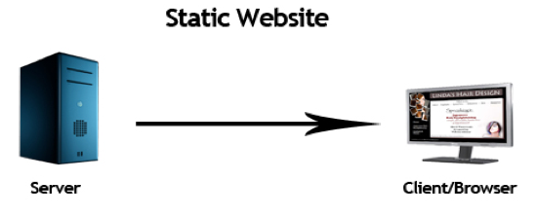

Hình 1: Cách hoạt động của một trang web tĩnh

**Webite động**

Website động là tập hợp của những trang web mà có nội dung có khả năng thay đổi. Sự thay đổi có thể là tùy theo thời gian, tùy theo người dùng, tùy theo ngữ cảnh. Nội dung của website động được lấy từ cơ sở dữ liệu hoặc hệ thống quản lý nội dung (CMS). Do đó, khi bạn cập nhật nội dung của cơ sở dữ liệu thì nội dung của trang web cũng được cập nhật theo

Để tạo được website động, chúng ta thường sử dụng đến các ngôn ngữ phía server (server-side), chẳng hạn như Servlet, JSP, PHP, Python, C#...

Một website động thường được đặt trên một máy chủ dịch vụ web (Web Server). Website động sử dụng kịch bản lập trình phía máy khách (Client) hoặc máy chủ (Server) hoặc cả hai để tạo ra nội dung động

Khi người dùng sử dụng máy tính của mình thao tác trên trang web sẽ tạo ra một yêu cầu (request) tới máy chủ. Phía máy chủ nhận và xử lý yêu cầu máy khách dựa vào kịch bản trên máy chủ để tạo ra một trang đơn giản và gửi lại tới người dùng. Trình duyệt trên máy khách tải xuống và xử lý mã trong trang để hiển thị thông tin cho người dùng

**Ưu điểm**

* Tính linh hoạt: Website động có thể dễ dàng thay đổi nội dung, cấu trúc, màu sắc, hình ảnh, v.v. thông qua các mã lệnh và cơ sở dữ liệu, cho phép quản trị viên thực hiện các thay đổi nhanh chóng mà không cần phải chỉnh sửa tay từng trang.
* Tính tương tác: Website động có thể tương tác với người dùng, cho phép người dùng nhập liệu, tìm kiếm, đăng nhập, v.v.
* Tính đa dạng: Website động có thể kết hợp nhiều loại dịch vụ và chức năng, cho phép cung cấp thông tin và giải quyết nhiều vấn đề khác nhau.

**Nhược điểm**

* Tốn kém: Website động tốn nhiều chi phí hơn để xây dựng và bảo trì so với website tĩnh.
* Phức tạp: Website động có tính phức tạp hơn, đòi hỏi kiến thức kỹ thuật cao và khả năng lập trình để xây dựng và bảo trì.
* Tốc độ: Website động tốn thời gian để load trang, tốc độ truy cập chậm hơn so với website tĩnh.

Hoạt động của Web động được thể hiện như sau:

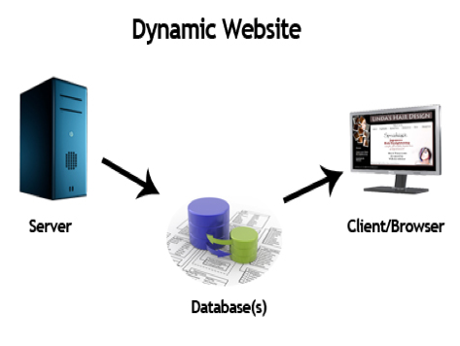

Hình 2: Cách hoạt động của một trang web động

* 1. **Ngôn ngữ lập trình**
     1. **Ngôn ngữ lập trình PHP**

**Giới thiệu chung về PHP**

PHP là một ngôn ngữ lập trình web mã nguồn mở phổ biến được sử dụng để phát triển các ứng dụng web động và tương tác với các cơ sở dữ liệu. PHP ban đầu được tạo ra vào năm 1994 bởi Rasmus Lerdorf, sau đó được phát triển và duy trì bởi một cộng đồng lớn các nhà phát triển trên toàn thế giới.

Với sự phát triển và ứng dụng rộng rãi của Internet, PHP đã trở thành một công cụ đáng tin cậy cho việc phát triển các ứng dụng web động. Nó có thể kết hợp với HTML để tạo ra các trang web động, có khả năng tương tác với người dùng và các cơ sở dữ liệu. PHP cũng có thể được sử dụng để tạo ra các ứng dụng desktop và dòng lệnh.

**Ưu điểm**

* Được hỗ trợ rộng rãi trên nhiều hệ thống máy chủ và hệ điều hành khác nhau.
* Dễ học và dễ sử dụng, đặc biệt là đối với những người mới bắt đầu học lập trình.
* Tính linh hoạt cao, có thể được sử dụng để phát triển các ứng dụng web đa dạng và phong phú.

**Nhược điểm**

* Thiếu tính bảo mật: PHP đã được biết đến với các lỗ hổng bảo mật, đặc biệt là trong quá khứ.
* Quản lý tài nguyên kém: PHP có thể sử dụng nhiều tài nguyên máy chủ khi xử lý các yêu cầu web động, do đó cần thiết phải thiết lập một môi trường máy chủ phù hợp.
* Khó khăn trong việc bảo trì: Khi các ứng dụng web phức tạp hơn, việc bảo trì và cập nhật chúng có thể trở nên khó khăn hơn.

**Các tính năng của PHP**

* Dễ dàng học và sử dụng: PHP là một ngôn ngữ lập trình dễ học và dễ sử dụng, đặc biệt là cho những người mới bắt đầu học lập trình.
* Tích hợp dễ dàng: PHP tích hợp dễ dàng với các hệ thống quản lý cơ sở dữ liệu phổ biến như MySQL, PostgreSQL, Oracle và Microsoft SQL Server.
* Hỗ trợ nhiều loại hệ thống máy chủ: PHP được hỗ trợ trên nhiều loại hệ thống máy chủ, bao gồm Apache, IIS và Nginx.
* Tính đa năng: PHP có thể được sử dụng để phát triển nhiều loại ứng dụng web động, bao gồm các trang web thương mại điện tử, diễn đàn, blog, wiki và nhiều ứng dụng khác.
* Mã nguồn mở: PHP là một phần mềm mã nguồn mở, điều này có nghĩa là nó miễn phí để sử dụng, phân phối và chỉnh sửa.
* Tốc độ xử lý nhanh: PHP là một ngôn ngữ lập trình được tối ưu hóa để xử lý các yêu cầu web động nhanh chóng và hiệu quả.

**Các phiên bản của PHP**

PHP bắt đầu phát triển từ năm 1994, nhưng phiên bản đầu tiên (phiên bản lịch sử) không được đánh số là PHP 1 hoặc PHP 2. Theo Rasmus Lerdorf, người sáng lập ra PHP, phiên bản đầu tiên của PHP chỉ là một tập hợp các mã lệnh (scripts) để thực hiện các chức năng cơ bản trên máy chủ của ông. Sau đó, khi các lập trình viên khác bắt đầu sử dụng mã nguồn của ông, các phiên bản đầu tiên của PHP được gọi là "Personal Home Page Tools" hoặc "PHP Tools". Đến khi phiên bản PHP 3 được phát hành, phiên bản đầu tiên mới chính thức được đánh số là "PHP/FI 2.0". Do đó, không có phiên bản PHP 1 và PHP 2 chính thức.

PHP có nhiều phiên bản khác nhau, mỗi phiên bản đều cải tiến và bổ sung nhiều tính năng mới. Dưới đây là các phiên bản chính của PHP:

* PHP 3: Phiên bản đầu tiên của PHP ra mắt vào năm 1998. Nó có tính năng chính là hỗ trợ giao diện web và kết nối CSDL.
* PHP 4: Ra mắt vào năm 2000, phiên bản này cải tiến và tối ưu hóa hiệu suất, cải thiện khả năng kết nối CSDL và hỗ trợ nhiều giao thức mạng.
* PHP 5: Ra mắt vào năm 2004, phiên bản này có nhiều cải tiến đáng kể về khả năng lập trình hướng đối tượng, hỗ trợ XML và nhiều tính năng mới khác.
* PHP 6: Phiên bản này được phát triển trong một thời gian dài nhưng không được phát hành vì các vấn đề về mã hóa Unicode. Tuy nhiên, một số tính năng của PHP 6 đã được tích hợp vào PHP 7.
* PHP 7: Ra mắt vào năm 2015, phiên bản này có nhiều tính năng mới và cải tiến đáng kể về hiệu suất, bảo mật và khả năng xử lý đa luồng.
* PHP 8: Phiên bản mới nhất của PHP, được phát hành vào năm 2020, có nhiều tính năng mới và cải tiến đáng kể về hiệu suất và khả năng lập trình hướng đối tượng.

**Môi trường lập trình PHP**

Để lập trình PHP, bạn cần một môi trường phát triển tích hợp (Integrated Development Environment - IDE) hoặc một trình soạn thảo code (code editor). IDE là một phần mềm cung cấp nhiều tính năng hỗ trợ cho việc phát triển ứng dụng, bao gồm cả trình biên dịch, gỡ lỗi, quản lý dự án và phiên bản, và nhiều tính năng khác. Trong khi đó, trình soạn thảo code chỉ cung cấp các tính năng cơ bản như kiểm tra lỗi cú pháp, xem mã nguồn, và tự động hoàn tất mã.

Một số IDE phổ biến cho lập trình PHP bao gồm:

* PhpStorm: là một IDE phổ biến của JetBrains, có nhiều tính năng hỗ trợ phát triển PHP, bao gồm phát hiện lỗi, gỡ lỗi, đánh dấu cú pháp, tự động hoàn tất mã, quản lý dự án và tích hợp nhiều công cụ khác.
* Visual Studio Code: là một trình soạn thảo code miễn phí của Microsoft, cung cấp nhiều tính năng hỗ trợ cho lập trình PHP như gỡ lỗi, đánh dấu cú pháp, tự động hoàn tất mã, và tích hợp với nhiều công cụ khác.
* NetBeans: là một IDE miễn phí và mã nguồn mở, cung cấp các tính năng hỗ trợ lập trình PHP như đánh dấu cú pháp, gỡ lỗi, quản lý dự án, và tích hợp với nhiều công cụ khác.

Ngoài ra, để chạy các ứng dụng PHP trên máy tính của mình, bạn cần cài đặt một máy chủ web (web server) như Apache, Nginx, hoặc IIS. Máy chủ web này sẽ xử lý các yêu cầu từ trình duyệt và chạy mã PHP để trả về kết quả cho trình duyệt.

**Các bước cơ bản để xây dựng và thực thi một chương trình PHP**

* Tạo một tập tin PHP: Để bắt đầu, cần tạo một tập tin PHP với đuôi .php. Có thể sử dụng một trình soạn thảo văn bản bất kỳ, ví dụ như Notepad hoặc Sublime Text, để tạo tập tin này.
* Viết mã PHP: Trong tập tin PHP, bắt đầu viết mã PHP bằng cách đặt mã PHP vào trong thẻ <?php và ?>.
* Lưu tập tin PHP: Sau khi đã hoàn thành viết mã, cần lưu tập tin PHP với đuôi .php.
* Thực thi chương trình PHP: Để thực thi chương trình PHP, cần chạy trình duyệt web và truy cập vào địa chỉ URL của tập tin PHP đó. Khi trình duyệt web yêu cầu tập tin PHP, máy chủ web sẽ thực thi mã PHP và trả về kết quả.

Chú ý rằng cần có một máy chủ web và môi trường PHP được cài đặt trên máy chủ đó để thực thi chương trình PHP. Nếu muốn phát triển trên máy tính cá nhân của mình, có thể sử dụng các phần mềm máy chủ web như XAMPP hoặc WAMP để cài đặt máy chủ web và môi trường PHP.

* + 1. **Ngôn ngữ lập trình Javascript**

**Giới thiệu chung về Javascript**

JavaScript là một ngôn ngữ lập trình dạng kịch bản (scripting language) phổ biến được sử dụng để tạo ra các ứng dụng web động, tương tác với người dùng trên trình duyệt web. Nó được phát triển bởi Netscape và được tiêu chuẩn hoá bởi ECMA International, được gọi là ECMAScript.

JavaScript thường được sử dụng để thêm các tính năng động vào các trang web, chẳng hạn như kiểm tra định dạng dữ liệu đầu vào, thay đổi nội dung trang web mà không cần tải lại trang, tạo ra các hiệu ứng hình ảnh và âm thanh, và tương tác với dữ liệu từ máy chủ.

JavaScript là một ngôn ngữ dựa trên đối tượng (object-oriented) và được xây dựng trên cơ sở của các chuẩn web như HTML và CSS. Nó cũng hỗ trợ rất nhiều thư viện và framework phát triển web như React, Angular, Vue, Node.js, Express, và nhiều hơn nữa.

Tính năng của JavaScript bao gồm khả năng xử lý sự kiện, tương tác với HTML và CSS, xử lý chuỗi, đối tượng, thời gian, số, mảng, định dạng JSON, xử lý lỗi và nhiều hơn nữa. Nó là một ngôn ngữ linh hoạt và có thể được sử dụng trên nhiều nền tảng khác nhau.

**Tại sao nên sử dụng Javascript**

JavaScript là một ngôn ngữ lập trình phổ biến trên thế giới, được sử dụng rộng rãi trong việc phát triển các ứng dụng web. Dưới đây là một số lý do nên sử dụng JavaScript:

* Tính tương tác cao: JavaScript cho phép các trang web tương tác với người dùng một cách nhanh chóng và dễ dàng, làm cho trang web trở nên thân thiện hơn với người dùng.
* Tính đa nền tảng: JavaScript có thể chạy trên nhiều nền tảng khác nhau, bao gồm desktop và các thiết bị di động.
* Độ linh hoạt cao: JavaScript là một ngôn ngữ rất linh hoạt và có thể được sử dụng để phát triển các ứng dụng web đa dạng, từ các trang web tĩnh đến các ứng dụng web phức tạp.
* Khả năng tương tác với các phần khác của trang web: JavaScript có thể tương tác với các phần khác của trang web như HTML và CSS, giúp tạo ra các hiệu ứng động và cải thiện trải nghiệm người dùng.
* Được hỗ trợ bởi các trình duyệt web phổ biến: JavaScript được hỗ trợ bởi hầu hết các trình duyệt web phổ biến như Google Chrome, Mozilla Firefox, Safari và Microsoft Edge, đảm bảo rằng ứng dụng web của bạn sẽ chạy trên nhiều trình duyệt khác nhau.

**Ưu điểm**

* Ngôn ngữ lập trình phía client, cho phép tương tác và thay đổi trang web mà không cần phải tải lại trang.
* Có thể sử dụng để thực hiện các tác vụ phức tạp và xử lý dữ liệu một cách nhanh chóng.
* Có thể tích hợp với nhiều công nghệ khác nhau như HTML, CSS, AJAX, XML, JSON, v.v. Được hỗ trợ rộng rãi trên hầu hết các trình duyệt web hiện nay và có thể chạy trên các nền tảng khác nhau như Windows, macOS, Linux, v.v. Được sử dụng rộng rãi trong các ứng dụng web đa dạng như trò chơi trực tuyến, thương mại điện tử, các ứng dụng xử lý dữ liệu, v.v.

**Nhược điểm**

* Đôi khi JavaScript không hoạt động đúng trên các trình duyệt khác nhau, hoặc các phiên bản khác nhau của cùng một trình duyệt.
* Mã nguồn của JavaScript dễ bị tấn công bởi các hacker, vì nó được thực thi bởi trình duyệt trên máy của người dùng.
* Đôi khi mã nguồn JavaScript khó đọc và khó bảo trì nếu không được viết và quản lý tốt.
* Không thể xử lý các tác vụ đòi hỏi tính toán nặng một cách hiệu quả, vì nó phụ thuộc vào tốc độ xử lý của máy tính và trình duyệt của người dùng.
  1. **Hệ quản trị cơ sở dữ liệu (NoSQL MongoDB)**
     1. **Tổng quan về hệ quản trị cơ sở dữ liệu MongoDB**

MongoDB là một hệ quản trị cơ sở dữ liệu phi quan hệ (NoSQL), được thiết kế để xử lý các loại dữ liệu đa dạng và khối lượng lớn. MongoDB được phát triển bởi MongoDB Inc và phát hành lần đầu tiên vào năm 2009. Một số đặc điểm của MongoDB bao gồm:

* MongoDB lưu trữ dữ liệu dưới dạng các tài liệu JSON có cấu trúc động, giúp cho việc lưu trữ và truy xuất dữ liệu dễ dàng hơn so với các hệ quản trị cơ sở dữ liệu quan hệ.
* MongoDB có thể mở rộng theo chiều ngang (horizontal scaling), cho phép tăng khả năng chịu tải của hệ thống bằng cách thêm các node (máy chủ) vào cụm (cluster) của MongoDB.
* MongoDB hỗ trợ các tính năng như replica set, sharding, index, aggregation framework, map-reduce, text search, full-text search, geospatial indexing và các tính năng khác giúp cho việc xử lý và truy xuất dữ liệu dễ dàng hơn.
  + 1. **Những lợi ích khi sử dụng hệ quản trị cơ sở dữ liệu MongoDB**

Có nhiều lợi ích khi sử dụng MongoDB như sau:

* Linh hoạt và dễ dàng mở rộng: MongoDB cho phép bạn linh hoạt mở rộng cơ sở dữ liệu của mình mà không ảnh hưởng đến hiệu suất. Bạn có thể dễ dàng thêm các nút máy chủ mới vào hệ thống MongoDB mà không cần tắt cơ sở dữ liệu và không có thời gian chết.
* Tốc độ truy vấn nhanh: MongoDB cung cấp các tính năng truy vấn phong phú, cho phép bạn truy vấn cơ sở dữ liệu nhanh hơn và hiệu quả hơn. Với các chức năng như tự động đưa dữ liệu vào bộ nhớ đệm, các câu truy vấn chỉ trả về những dữ liệu cần thiết, MongoDB có thể xử lý các tải lớn một cách hiệu quả.
* Tính sẵn sàng cao: Với tính năng sao lưu và phục hồi tự động, MongoDB cung cấp tính sẵn sàng cao cho các ứng dụng yêu cầu độ tin cậy cao. Bạn có thể định cấu hình các chính sách sao lưu để đảm bảo rằng dữ liệu của bạn được sao lưu và phục hồi khi cần thiết.
* Tính năng tìm kiếm tốt: MongoDB cung cấp các tính năng tìm kiếm mạnh mẽ và linh hoạt để tìm kiếm dữ liệu dễ dàng. Tính năng tìm kiếm toàn văn và chỉ số địa lý là những tính năng đáng chú ý của MongoDB.
* Hỗ trợ đa dạng các ngôn ngữ lập trình: MongoDB hỗ trợ đa dạng các ngôn ngữ lập trình như Java, Python, C#, Ruby, Node.js, PHP, và nhiều ngôn ngữ khác. Điều này giúp bạn dễ dàng tích hợp cơ sở dữ liệu của mình với các ứng dụng khác mà không phải thay đổi các ngôn ngữ lập trình.
* Được phát triển bởi cộng đồng: MongoDB được phát triển và hỗ trợ bởi một cộng đồng lớn, đảm bảo rằng bạn luôn có các phiên bản mới nhất, các bản vá lỗi và các tài liệu hỗ trợ khi cần thiết.

## **1.4. Framework**

### **1.4.1. Bootstrap**

**Giới thiệu chung về Bootstrap**

Bootstrap là một framework CSS được sử dụng để thiết kế các giao diện web đáp ứng (responsive) và có tính tương thích (cross-platform). Nó cung cấp cho người dùng một bộ công cụ thiết kế giao diện đơn giản, gọn nhẹ và dễ sử dụng để phát triển các trang web nhanh chóng.

Bootstrap được phát triển bởi Twitter và được phát hành miễn phí dưới giấy phép MIT. Nó được viết bằng HTML, CSS và JavaScript, với các class được định nghĩa trước để giúp người dùng thiết kế các thành phần giao diện web một cách nhanh chóng và dễ dàng. Các class này cho phép người dùng thêm các phần tử HTML, định dạng chúng và điều chỉnh hiển thị trên các thiết bị khác nhau.

**Ưu điểm**

* Cung cấp các thành phần giao diện chuẩn: Bootstrap cung cấp cho người dùng một bộ công cụ phong phú của các thành phần giao diện chuẩn, giúp tiết kiệm thời gian trong việc thiết kế và phát triển trang web.
* Responsive design: Bootstrap hỗ trợ thiết kế đáp ứng (responsive design), giúp trang web tự động thích ứng với kích thước màn hình của các thiết bị khác nhau.
* Cross-browser compatibility: Bootstrap được kiểm tra và đảm bảo tương thích với các trình duyệt web phổ biến như Chrome, Firefox, Safari và Internet Explorer.
* Tính mở rộng: Bootstrap có khả năng mở rộng và tùy chỉnh, cho phép người dùng thêm các thành phần giao diện tùy chỉnh hoặc sửa đổi các thành phần có sẵn.

**Nhược điểm**

* Đối với những trang web đơn giản, việc sử dụng Bootstrap có thể làm trang web trở nên quá phức tạp và cồng kềnh.
* Các trang web sử dụng Bootstrap có thể có cấu trúc và định dạng giống nhau, làm cho chúng trở nên giống nhau và thiếu sự độc đáo.
* Việc sử dụng Bootstrap có thể ảnh hưởng đến tốc độ tải trang web.

### **1.4.2. Reactjs**

**Giới thiệu chung về Reactjs**

ReactJS là một thư viện JavaScript mã nguồn mở được phát triển bởi Facebook. Nó được sử dụng để xây dựng giao diện người dùng (User Interface - UI) cho các ứng dụng web đơn trang (Single Page Applications - SPA) và các ứng dụng di động. ReactJS giúp cho việc phát triển ứng dụng web trở nên dễ dàng hơn bằng cách cho phép phân chia các thành phần UI thành các thành phần nhỏ hơn và tái sử dụng lại chúng trong toàn bộ ứng dụng. Ngoài ra, ReactJS cũng cho phép viết mã JavaScript hiệu quả hơn, giúp giảm thiểu thời gian phát triển và tăng tính bảo mật của ứng dụng.

**Một số khái niệm trong Reactjs**

* Component: Là khối xây dựng cơ bản của ReactJS, là một đơn vị độc lập với các đặc tính nhất định, nhận vào các props (thuộc tính) và trả về một giao diện người dùng (UI). Component được sử dụng để xây dựng giao diện người dùng của ứng dụng.
* State: Là một đối tượng trong ReactJS chứa trạng thái hiện tại của component. Khi state thay đổi, component sẽ được render lại.
* Props: Là các thuộc tính (property) được truyền từ component cha sang component con thông qua việc gọi component đó. Props là một đối tượng bất biến (immutable), có thể được sử dụng để truyền dữ liệu giữa các component.
* JSX: Là một cú pháp (syntax) dùng để viết HTML trong JavaScript. JSX là một phần của ReactJS, cho phép lập trình viên viết giao diện người dùng một cách dễ dàng và rõ ràng hơn.
* Virtual DOM: Là một cấu trúc dữ liệu nằm ở bộ nhớ của trình duyệt, đại diện cho giao diện người dùng được tạo ra bởi ReactJS. Virtual DOM giúp ReactJS tối ưu hóa hiệu suất khi cập nhật giao diện người dùng.
* Lifecycle methods: Là các phương thức được xác định trong quá trình một component được tạo ra, cập nhật hoặc huỷ bỏ. Chúng được sử dụng để thực hiện các hoạt động như khởi tạo state, cập nhật state, gọi API, gọi các thư viện bên ngoài, vv.
* Event: Là các hành động xảy ra trên giao diện người dùng như nhấn nút, di chuột, vv. ReactJS hỗ trợ các sự kiện đó bằng cách sử dụng các hàm xử lý sự kiện được gắn liền với các thành phần giao diện.

**Ưu điểm**

* Tốc độ render nhanh: ReactJS sử dụng Virtual DOM, giúp giảm thiểu số lượng thao tác với DOM, từ đó giảm thiểu thời gian render và tăng tốc độ trang web.
* Dễ dàng quản lý state: ReactJS giúp quản lý state dễ dàng hơn, cho phép tạo ra các component độc lập với nhau và tái sử dụng.
* Cộng đồng phát triển lớn: ReactJS được Facebook phát triển và hỗ trợ bởi một cộng đồng lớn, có rất nhiều tài liệu, thư viện và framework hỗ trợ phát triển ứng dụng ReactJS.

**Nhược điểm**

* Khả năng học tập: Với những người mới bắt đầu, có thể cần phải mất một thời gian để học cách sử dụng ReactJS và các thư viện liên quan.
* Cú pháp phức tạp: Việc sử dụng JSX có thể khiến các đoạn mã trông khó hiểu và phức tạp hơn so với việc sử dụng HTML truyền thống.
* Vấn đề tương thích: Do ReactJS là một framework mới, nên vẫn còn một số vấn đề tương thích với các trình duyệt và các thư viện khác.

**1.4.3. Laravel**

**Giới thiệu chung về Laravel**

Laravel là một framework phát triển ứng dụng web dựa trên ngôn ngữ PHP, được phát triển bởi Taylor Otwell và ra mắt lần đầu vào năm 2011. Laravel được thiết kế để giúp các nhà phát triển xây dựng các ứng dụng web có tính năng cao, đáp ứng các yêu cầu phức tạp và có thể mở rộng dễ dàng.

Laravel sử dụng mô hình kiến trúc MVC (Model-View-Controller) để phân tách các tầng của ứng dụng, giúp cho việc quản lý mã nguồn dễ dàng hơn. Nó cũng cung cấp các tính năng như định tuyến, xử lý lỗi, thao tác cơ sở dữ liệu, bảo mật, định hướng đối tượng, và nhiều tính năng khác giúp cho việc phát triển ứng dụng trở nên nhanh chóng và hiệu quả hơn.

**Một số khái niệm trong Laravel**

Đây là một số khái niệm cơ bản trong Laravel:

* Route: Định tuyến, cho phép xác định cách mà ứng dụng của bạn phản hồi với các yêu cầu HTTP.
* Middleware: Đây là các bước xử lý giữa các yêu cầu HTTP đến từ người dùng và phản hồi tương ứng từ ứng dụng. Middleware có thể được sử dụng để thực hiện xác thực người dùng, kiểm tra quyền truy cập, xử lý cookie, v.v.
* Controller: Đóng vai trò quan trọng trong kiến trúc MVC của Laravel. Controllers xử lý các yêu cầu của người dùng và tương tác với các model và view để trả về kết quả tương ứng.
* Model: Mô hình là đại diện cho dữ liệu của ứng dụng và được sử dụng để truy cập và thao tác với cơ sở dữ liệu.
* View: Views hiển thị thông tin cho người dùng, thường là dữ liệu được truy xuất từ model và được truyền vào từ controller. Các views thường được tạo bằng cách sử dụng các mẫu và có thể được định nghĩa lại để tái sử dụng trong toàn bộ ứng dụng.
* Migration: Là cơ chế để quản lý cơ sở dữ liệu trong Laravel, giúp bạn quản lý cơ sở dữ liệu một cách dễ dàng, tiện lợi và linh hoạt. Bằng cách sử dụng migration, bạn có thể dễ dàng tạo, sửa đổi hoặc xóa các bảng, cột và chỉ mục trong cơ sở dữ liệu.
* Seeder: Seeder giúp bạn tạo ra dữ liệu mẫu để phục vụ cho mục đích phát triển và kiểm thử ứng dụng. Seeder cung cấp cách tạo dữ liệu trong ứng dụng, từ đó giúp bạn dễ dàng tạo ra dữ liệu mẫu cho ứng dụng.

**Ưu điểm**

* Tính linh hoạt: Laravel cho phép bạn tùy chỉnh các thành phần cốt lõi và sử dụng chúng trong các dự án phát triển web của riêng bạn.
* Cú pháp rõ ràng: Cú pháp Laravel dễ hiểu và rõ ràng hơn so với các framework khác, giúp bạn nhanh chóng học và triển khai dự án.
* Cộng đồng lớn: Laravel có cộng đồng lớn và nhiều người dùng, giúp bạn tìm kiếm và giải quyết các vấn đề nhanh chóng.
* Hỗ trợ MVC: Laravel hỗ trợ mô hình MVC (Model-View-Controller) cho phép bạn phát triển ứng dụng web phức tạp một cách dễ dàng và hiệu quả.
* Đa nền tảng: Laravel hỗ trợ các nền tảng khác nhau, bao gồm Windows, MacOS và Linux.

**Nhược điểm**

* Tốc độ khởi động chậm: Laravel có thể khởi động chậm hơn so với các framework khác, đặc biệt khi bạn sử dụng nhiều thành phần cốt lõi của Laravel.
* Khả năng mở rộng: Laravel không phải là một framework tốt để phát triển các ứng dụng lớn và phức tạp, vì nó có thể gặp khó khăn trong việc quản lý và mở rộng.

**CHƯƠNG II: PHÂN TÍCH VÀ THIẾT KẾ HỆ THỐNG**

4. 1. **Phân tích yêu cầu đề tài**
      1. **Mô tả bài toán**

Tên bài toán: “Xây dựng website bán đồ ăn nhanh”

Đây là một loại hình kinh doanh qua mạng bằng cách xây dựng một trang web bán đồ ăn nhanh để mọi người có thể vào đó lựa mua những món ăn đang bày bán theo khẩu vị , lựa chọn số lượng và sau đó đặt hàng. Với trang kinh doanh đồ ăn nhanh trực tuyến, cửa hàng sẽ đưa thông tin các món ăn đang có và sắp ra mắt của mình. Việc đưa thông tin phải theo một trật tự hợp lý. Ví dụ, khi đưa thông tin món ăn thì các thông tin phải đầy đủ gồm: Hình ảnh, tên món ăn, thành phần, giá tiền, số lượng,…

Hệ thống này được xây dựng để người sử dụng có thể đặt hàng cũng như bán sản phẩm của họ ngay trên chính website này. Với khách hàng thì chỉ được xem trang web và các thông tin hiện có nhưng không thực hiện được việc đặt hàng và bán hàng. Để có thể đặt hàng hay là bán hàng thì khách hàng cần phải đăng kí là thành viên của trang web. Khi đã thành thành viên, khách hàng có thể đăng nhập bằng tài khoản đã tạo trước đó

Ngoài ra, trang website còn là nơi dùng để quảng cáo cho cửa hàng, các món ăn đang và sắp được kinh doanh tại cửa hàng cũng như các sự kiện giảm giá hay là khuyến mãi dành cho khách hàng.

* + 1. **Yêu cầu bài toán**

**Đối với người dùng là khách hàng - không phải thành viên**

* Được xem thông tin các món ăn, khuyến mãi, giá, các món ăn hiện có.
* Được đăng ký tài khoản, đăng nhập.

**Đối với người dùng là khách hàng - thành viên**

* Được xem thông tin các món ăn, khuyến mãi, giá, các món ăn hiện có.
* Được đăng ký tài khoản, đăng nhập.
* Được đặt hàng, chọn khẩu vị ưa thích và nhận khuyến mãi.
* Được quản lí tài khoản thành viên của mình.
* Được đăng bán những sản phẩm của chính cửa hàng mình.

**Đối với người dùng là ngưởi quản trị website**

* Được thêm sửa xoá các danh mục, thương hiệu của sản phẩm
* Được thêm tài khoản các thành viên: Khi có khách hàng có nhu cầu trở thành thành viên mới, người quản lí có thể trực tiếp thêm, tạo thành viên mới giúp khách hàng.
* Được xóa thông tin các thành viên: Khi khách hàng vi phạm các điều luật của cửa hàng hoặc vì một lí do nào đó yêu cầu xóa tài khoản, người quản lí có thể xóa toàn bộ thông tin liên quan đến tài khoản đó.
  1. **Nghiên cứu hiện trạng**

Sau khi nghiên cứu, khảo sát hiện trạng, em đã nắm bắt được các thông tin sau:

* Quản lí món ăn: Mỗi món ăn được quản lý các thông tin sau: Hình ảnh, tên món ăn quốc tế, tên món ăn theo nghĩa tiếng việt, thành phần, giá cả, mùi vị, số lượng, khuyến mãi.
* Quản lí thành viên: Mỗi thành viên được quản lí các thông tin sau: Mã thành viên, họ và tên thành viên, tài khoản người dùng, mật khẩu, email, chứng mình nhân dân, ngày sinh, giới tính, số điện thoại, địa chỉ, ngày đăng kí tài khoản, tình trạng tài khoản.
* Đặt món ăn trực tuyến: Mỗi đơn hàng khi được đặt cần đáp ứng đầy đủ các thông tin sau: thông tin của món ăn (bao gồm thông tin món ăn, ngày đặt, giờ đặt, và cửa hàng), thông tin của tài khoản thành viên (bao gồm mã thành viên, họ và tên thành viên, tài khoản người dùng, …) và phương thức thanh toán.
  1. **Đặc tả hệ thống**

|  |  |  |
| --- | --- | --- |
| **Vai trò** | | **Mô tả** |
| Người quản lí | | Là người có vai trò cao nhất trong hệ thống, người quản lí có thể thêm, sửa, xóa mọi thông tin của hệ thống |
| Khách hàng | Không phải thành viên | Thao tác trực tiếp trên hệ thống người dùng, với các chức năng: xem danh sách món ăn, xem khuyến mãi, xem giá, món ăn hiện có, đăng nhập, đăng ký tài khoản |
| Thành viên | Vận hành các chức năng của khách hàng - không phải thành viên, ngoài ra khách hàng thành viên có thể bán hàng, đặt hàng, xem và chỉnh sửa thông tin tài khoản |

Bảng 1: Bảng đặc tả hệ thống

* 1. **Đặc tả các trường hợp sử dụng (Use Case Descriptions)**

### **2.4.1. Chức năng quản lý tài khoản**

***Bảng đặc tả***

|  |  |
| --- | --- |
| Tên ca sử dụng | Quản lý tài khoản |
| Tác nhân | Người dùng |
| Điều kiện trước | Người dùng đăng ký, đăng nhập vào tài khoản thành công |
| Điều kiện sau | Chỉnh sửa được thông tin tài khoản |
| Mô tả | Khi người dùng đăng nhập thành công có thể thực hiện thay đổi thông tin tài khoản của mình |

Bảng 2: Bảng đặc tả chức năng quản lý tài khoản

***Các sự kiện chính***

|  |  |
| --- | --- |
| Hành động của tác nhân | Hành động của hệ thống |
| Khi đã đăng nhập thành công người dùng tiến hành lựa chọn quản lý tài khoản sau khi nhấn vào biểu  tượng người dùng ở trên thanh điều hướng để có thể vào trang quản lý tài khoản | Hệ thống sẽ trả về tất cả thông tin tài khoản của người dùng sau đó hiển thị lên màn hình và người dùng có thể chỉnh sửa những thông tin mà hệ thống cho phép sửa đổi được quy định trước đó |

Bảng 3: Bảng các sự kiện chính chức năng quản lý tài khoản

***Các sự kiện phụ***

|  |  |
| --- | --- |
| Hành động của tác nhân | Hành động của hệ thống |
| Điền đúng và đầy đủ thông tin rồi mới lựa chọn đăng nhập | Hệ thống sẽ thông báo lỗi khi đăng nhập, nếu thông tin không khớp với thông tin ở trong cơ sở dữ liệu và thành công nếu trùng khớp |

Bảng 4: Bảng các sự kiện phụ chức năng quản lý tài khoản

* + 1. **Chức năng quản lý giỏ hàng**

***Bảng đặc tả***

|  |  |
| --- | --- |
| Tên ca sử dụng | Quản lý giỏ hàng |
| Tác nhân | Người dùng |
| Điều kiện trước | Người dùng đăng nhập thành công vào tài khoản của mình. |
| Điều kiện sau | Người dùng lựa chọn sản phẩm yêu thích và nhấn vào nút thêm vào giỏ hàng |
| Mô tả | Khi người dùng đăng nhập thành công thì có thể lựa chọn sản phẩm yêu thích và thêm vào giỏ hàng |

Bảng 5: Bảng đặc tả chức năng quản lý giỏ hàng

***Các sự kiện chính***

|  |  |
| --- | --- |
| Hành động của tác nhân | Hành động của hệ thống |
| * Người dùng có thể xem đơn hàng, quản lý giỏ hàng * Thêm sản phẩm vào giỏ hàng * Người dùng có thể xóa sản phẩm, cập nhật số lượng trong giỏ hàng | * Sản phẩm hết hạn thì hệ thống sẽ tự động ẩn và thông báo cho người dùng * Cập nhật sản phẩm vào giỏ hàng * Hiển thị sản phẩm, số lượng sản phẩm |

Bảng 6: Bảng các sự kiện chính chức năng quản lý giỏ hàng

***Các sự kiện phụ***

|  |  |
| --- | --- |
| Hành động của tác nhân | Hành động của hệ thống |
| Cập nhật số lượng sản phẩm trong giỏ hàng lớn hơn số lượng trong kho | Hệ thống sẽ thông báo số lượng sản phẩm trong kho hiện tại để cho người dùng biết mà điều  chỉnh cho hợp lí |

Bảng 7: Bảng các sự kiện phụ chức năng quản lý giỏ hàng

* + 1. **Chức năng thanh toán**

***Bảng đặc tả***

|  |  |
| --- | --- |
| Tên ca sử dụng | Thanh toán |
| Tác nhân | khách hàng |
| Điều kiện trước | Người dùng, khách hàng đăng ký, đăng nhập vào tài khoản thành công, lựa chọn sản phẩm phù hợp |
| Điều kiện sau | Đặt hàng thành công |
| Mô tả | Khi người dùng, khách hàng đăng nhập thành công, lựa chọn 1 hay nhiều sản phẩm phù hợp, điển đầy đủ thông tin, thêm mã giảm giá và bấm vào đặt hàng |

Bảng 8: Bảng đặc tả chức năng thanh toán

***Các sự kiện chính***

|  |  |
| --- | --- |
| Hành động của tác nhân | Hành động của hệ thống |
| Người dùng kiểm tra thông tin sản phẩm để xác nhận đơn hàng | Hệ thống hiển thị các sản phẩm của người dùng mua và giá tiền để người dùng tiến hành thanh toán |

Bảng 9: Bảng các sự kiện chính chức năng thanh toán

***Các sự kiện phụ***

|  |  |
| --- | --- |
| Hành động của tác nhân | Hành động của hệ thống |
| Phải điển đầy đủ thông tin rồi mới thanh toán | Hệ thống sẽ thông báo lỗi khi đặt hàng nếu các thông tin không đúng |

Bảng 10: Bảng các sự kiện phụ chức năng thanh toán

* + 1. **Chức năng đánh giá sản phẩm**

***Bảng đặc tả***

|  |  |
| --- | --- |
| Tên ca sử dụng | Đánh giá sản phẩm |
| Tác nhân | Người dùng |
| Điều  kiện trước | Khách hàng đăng nhập và đã từng mua hàng |
| Điều kiện sau | Khách hàng đánh giả sản phẩm bằng số sao và bình luận |
| Mô tả | Khi khách hàng đã từng mua hàng và đăng nhập vào hệ thống có thể thực hiện đánh giá bằng việc xem chi tiết sản phẩm và cho số sao tương ứng với việc hài lòng của khách hàng đối với sản phẩm và bình luận đi kèm |

Bảng 11: Bảng đặc tả chức năng đánh giá sản phẩm

***Các sự kiện chính***

|  |  |
| --- | --- |
| Hành động của tác nhân | Hành động của hệ thống |
| Người dùng đánh giá sản phẩm bằng sao và bình luận kèm theo | Hệ thống tiến hành hiển thị đánh giá của người dùng theo thời gian |

Bảng 12: Bảng các sự kiện chính chức năng đánh giá sản phẩm

***Các sự kiện phụ***

|  |  |
| --- | --- |
| Hành động của tác nhân | Hành động của hệ thống |
| Người dùng thoát khỏi phần đánh giá khi chưa hoàn thành | Hệ thống lưu lại đánh giá và chuyển người dùng về phần trang chủ |

Bảng 13: Bảng các sự kiện phụ chức năng đánh giá sản phẩm

* + 1. **Chức năng quản lý đơn hàng**

***Bảng đặc tả***

|  |  |
| --- | --- |
| Tên ca sử dụng | Quản lý đơn hàng |
| Tác nhân | Người quản lý |
| Điều  kiện trước | Khách hàng mua hàng, đặt hàng |
| Điều kiện sau | Khách hàng mua hàng và thanh toán thành công |
| Mô tả | Khi người quản lý đăng nhập, người quản lý có thể xem đơn hàng, xử lý và  thống kê đơn hàng theo ngày hoặc một khoảng thời gian nhất định |

Bảng 14: Bảng đặc tả chức năng quản lý đơn hàng

***Các sự kiện chính***

|  |  |
| --- | --- |
| Hành động của tác nhân | Hành động của hệ thống |
| * Người quản lý có thể xem đơn hàng * Người quản lý có thể cập xử lý   đơn hảng   * Người quản lý có thể thống kê   đơn hàng theo thời gian | * Sản phẩm hết hạn thì hệ thống sẽ tự động ẩn và thông báo cho quản trị * Khách hàng muốn hủy sẽ gửi yêu cầu   muốn hủy về người quản lý   * Hiển thị theo dõi đơn hàng |

Bảng 15: Bảng các sự kiện chính chức năng quản lý đơn hàng

***Các sự kiện phụ***

|  |  |
| --- | --- |
| Hành động của tác nhân | Hành động của hệ thống |
| * Sản phẩm không đủ số lượng * Xử lý đơn hàng chậm | * Hệ thống sẽ thông báo lỗi * Thông báo về quá trình xử lý đơn hàng |

Bảng 16: Bảng các sự kiện phụ chức năng quản lý đơn hàng

### **2.4.6. Chức năng quản lý kho hàng**

***Bảng đặc tả***

|  |  |
| --- | --- |
| Tên ca sử dụng | Quản lý kho hàng |
| Tác nhân | Người quản lý |
| Điều kiện trước | Đăng nhập vào tài khoản bán hàng |
| Điều kiện sau | Theo dõi kho hàng, dễ dàng trong việc mua bán |
| Mô tả | Khi người quản lý đăng nhập thì có thể thêm, sửa, xoá sản phẩm, cập nhật trạng thái |

Bảng 17: Bảng đặc tả chức năng quản lý kho hàng

***Các sự kiện chính***

|  |  |
| --- | --- |
| Hành động của tác nhân | Hành động của hệ thống |
| * Người quản lý có thể cập nhật, thêm, xoá, ẩn sản phẩm, cập nhật trạng thái * Sắp xếp sản phẩm trong kho * Admin có thể thống kê doanh thu dựa trên   sản phẩm đã bán | * Hiển thị trạng thái sản phẩm trong kho * Hiển thị trạng thái sản phẩm nổi bật |

Bảng 18: Bảng các sự kiện chính chức năng quản lý kho hàng

***Các sự kiện phụ***

|  |  |
| --- | --- |
| Hành động của tác nhân | Hành động của hệ thống |
| Sản phẩm trong kho hàng không đủ số lượng | Hệ thống sẽ thông báo hết hàng khi đặt hàng |

Bảng 19: Bảng các sự kiện phụ chức năng quản lý kho hàng

* 1. **Biểu đồ trường hợp sử dụng (use case diagrams)**

Sơ đồ ca sử dụng (use-case)là kỹ thuật được dùng trong kỹ thuật phần mềm và hệ thống nhằm nắm bắt những yêu cầu chức năng của hệ thống. Use case mô tả sự tương tác đặc trưng giữa người dùng bên ngoài và hệ thống. Use case cũng mô tả các yêu cầu đối với hệ thống.

* + 1. **Sơ đồ use-case quản lý tài khoản**

Hình 3: Sơ đồ use-case quản lý tài khoản

* + 1. **Sơ đồ use-case quản lý giỏ hàng**

Hình 4: Sơ đồ use-case quản lý giỏ hàng

* + 1. **Sơ đồ use-case thanh toán**

Hình 5: Sơ đồ use-case thanh toán

* + 1. **Sơ đồ use-case quản lý kho**

Hình 6: Sơ đồ use-case quản lý kho

* + 1. **Sơ đồ use-case đánh giá sản phẩm**

Hình 7: Sơ đồ use-case đánh giá sản phẩm

* + 1. **Sơ đồ use-case quản lý đơn hàng**

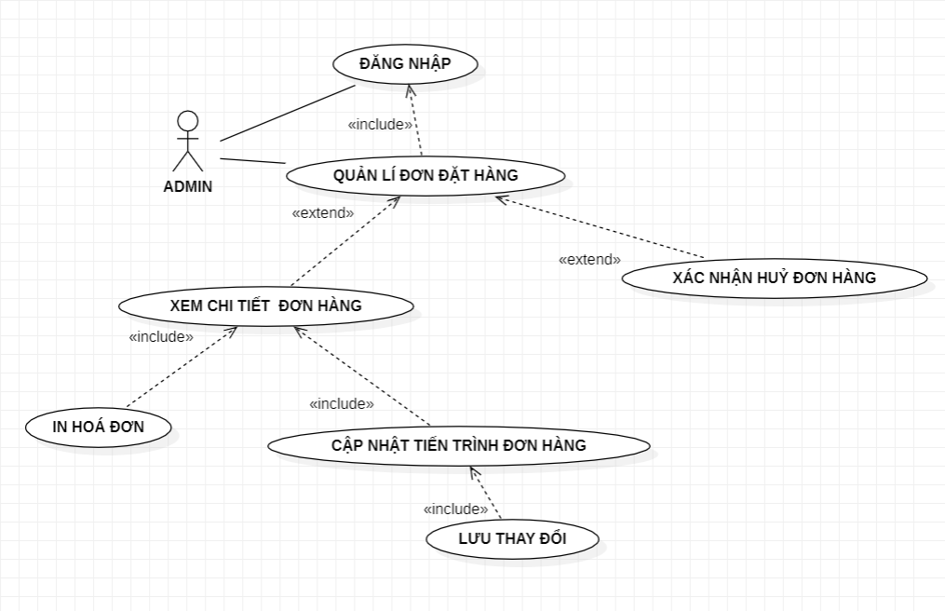

Hình 8: Sơ đồ use-case quản lý đơn hàng

* 1. **Biểu đồ hoạt động (Activity Diagrams)**

### **Biểu đồ hoạt động quản lý tài khoản**

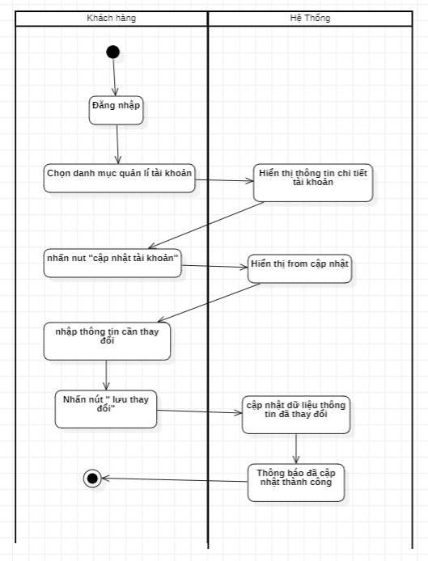

Hình 9: Biểu đồ hoạt động quản lý tài khoản

### **Biểu đồ hoạt động quản lý giỏ hàng**

Hình 10: Biểu đồ hoạt động quản lý giỏ hàng

### **Biểu đồ hoạt động thanh toán**

Hình 11: Biểu đồ hoạt động thanh toán

### **Biểu đồ hoạt động quản lý kho**

Hình 12: Biểu đồ hoạt động quản lý kho

### **Biểu đồ hoạt động đánh giá sản phẩm**

Hình 13: Biểu đồ hoạt động đánh giá sản phẩm

### **Biểu đồ hoạt động quản lý đơn hàng**

Hình 14: Biểu đồ hoạt động quản lý đơn hàng

**2.7. Biểu đồ tuần tự**

**2.7.1. Biểu đồ tuần tự quản lý tài khoản**

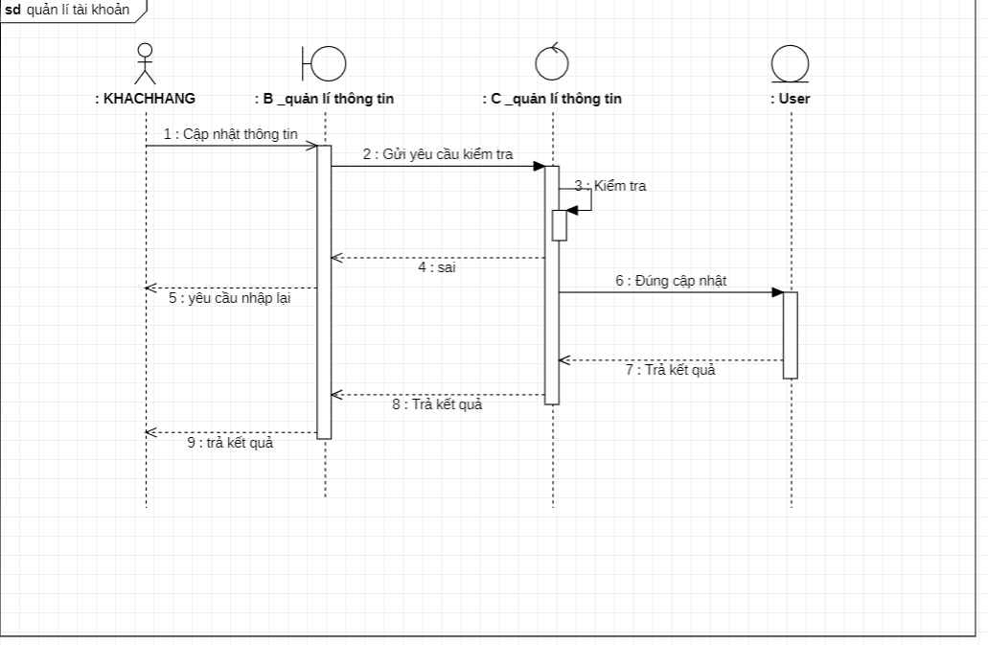

Hình 15: Biểu đồ tuần tự quản lý tài khoản

* + 1. **Biểu đồ tuần tự quản lý giỏ hàng**

Hình 16: Biểu đồ tuần tự quản lý giỏ hàng

* + 1. **Biểu đồ tuần tự thanh toán**

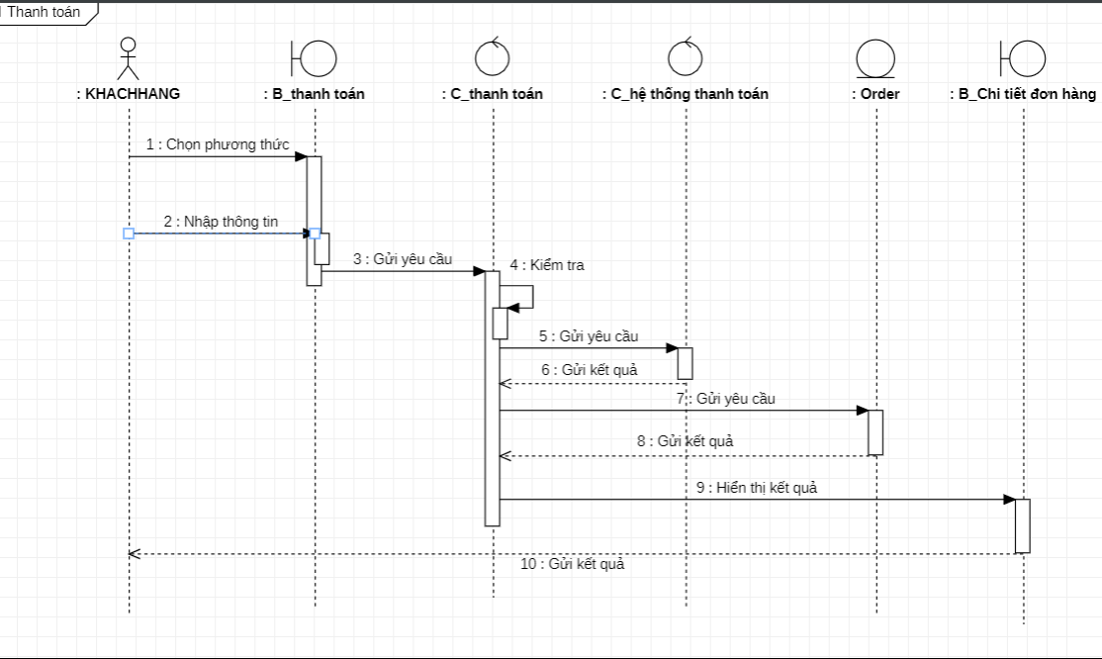

Hình 17: Biểu đồ tuần tự thanh toán

* + 1. **Biểu đồ tuần tự quản lý kho**

Hình 18: Biểu đồ tuần tự quản lý kho

* + 1. **Biểu đồ tuần tự đánh giá sản phẩm**

Hình 19: Biểu đồ tuần tự đánh giá sản phẩm

* + 1. **Biểu đồ tuần tự quản lý đơn hàng**

Hình 20: Biểu đồ tuần tự quản lý đơn hàng

* 1. **Thiết kế cơ sở dữ liệu**

Khi xây dựng một ứng dụng, việc thiết kế cơ sở dữ liệu đúng chuẩn và đáp ứng được truy cập là rất quan trọng. Một cơ sở dữ liệu tốt là cơ sở dữ liệu đủ tiêu chuẩn đáp ứng được tối thiểu chuẩn 3NF. Trong ứng dụng này, cơ sở dữ liệu sử dụng sẽ là MySQL.

### **2.8.1. Bảng dữ liệu mô tả các lớp**

Sau đây là một số bảng dữ liệu được thiết kế:

|  |  |  |  |  |  |
| --- | --- | --- | --- | --- | --- |
| **Users** | | | | | |
| **STT** | **Tên thuộc tính** | **Kiểu dữ liệu** | **Khóa chính** | **Not Null** | **Khóa ngoại** |
| 1 | id | int(11) | **X** | **X** |  |
| 2 | ip_address | varchar(255) |  | **X** |  |
| 3 | name | text |  | **X** |  |
| 4 | email | varchar(255) |  | **X** |  |
| 5 | password | varchar(100) |  | **X** |  |
| 6 | country | text |  | **X** |  |
| 7 | city | text |  | **X** |  |
| 8 | contact | Varchar(45) |  | **X** |  |
| 9 | user_address | BIGINT |  | **X** |  |
| 10 | image | varchar(255) |  | **X** |  |
| 11 | role | varchar(50) |  | **X** |  |

Bảng 20: Bảng thực thể User

|  |  |  |  |  |  |
| --- | --- | --- | --- | --- | --- |
| **Migrations** | | | | | |
| **STT** | **Tên thuộc tính** | **Kiểu dữ liệu** | **Khóa chính** | **Not Null** | **Khóa ngoại** |
| 1 | migra_id | int(100) | X | X |  |
| 2 | migra_title | varchar(100) |  | X |  |

Bảng 21: Bảng thực thể Migrations

|  |  |  |  |  |  |
| --- | --- | --- | --- | --- | --- |
| **Comment** | | | | | |
| **STT** | **Tên thuộc tính** | **Kiểu dữ liệu** | **Khóa chính** | **Not Null** | **Khóa ngoại** |
| 1 | id | int(11) | **X** | **X** |  |
| 2 | ip_address | varchar(255) |  | **X** |  |
| 3 | name | text |  | **X** |  |
| 4 | content | varchar(255) |  | **X** |  |
| 5 | avatar | varchar(100) |  | **X** |  |

Bảng 22: Bảng thực thể Comment

|  |  |  |  |  |  |
| --- | --- | --- | --- | --- | --- |
| **Country** | | | | | |
| **STT** | **Tên thuộc tính** | **Kiểu dữ liệu** | **Khóa chính** | **Not Null** | **Khóa ngoại** |
| 1 | brand_id | int(100) | X | X |  |
| 2 | brand_title | varchar(100) |  | X |  |
| 3 | name | text |  | X |  |

Bảng 23: Bảng thực thể Country

|  |  |  |  |  |  |
| --- | --- | --- | --- | --- | --- |
| **Blog** | | | | | |
| **STT** | **Tên thuộc tính** | **Kiểu dữ liệu** | **Khóa chính** | **Not Null** | **Khóa ngoại** |
| 1 | id | int(11) | **X** | **X** |  |
| 2 | ip_address | varchar(255) |  | **X** |  |
| 3 | Blog_title | varchar(100) |  | **X** |  |
| 4 | image | string |  | **X** |  |
| 5 | phone | number |  | **X** |  |
| 6 | country | text |  | **X** |  |

Bảng 24: Bảng thực thể Blog

|  |  |  |  |  |  |
| --- | --- | --- | --- | --- | --- |
| **Brands** | | | | | |
| **STT** | **Tên thuộc tính** | **Kiểu dữ liệu** | **Khóa chính** | **Not Null** | **Khóa ngoại** |
| 1 | brands_id | int(100) | X | X |  |
| 2 | brands_title | varchar(100) |  | X |  |

Bảng 25: Bảng thực thể Brands

|  |  |  |  |  |  |
| --- | --- | --- | --- | --- | --- |
| **Product** | | | | | |
| **STT** | **Tên thuộc tính** | **Kiểu dữ liệu** | **Khóa chính** | **Not Null** | **Khóa ngoại** |
| 1 | id | int(11) | **X** | **X** |  |
| 2 | ip_address | varchar(255) |  | **X** |  |
| 3 | name | text |  | **X** |  |
| 4 | image | string |  | **X** |  |
| 5 | company | varchar(100) |  | **X** |  |
| 6 | brand | varchar(100) |  | **X** |  |
| 7 | category | varchar(100) |  | **X** |  |

Bảng 26: Bảng thực thể Product

* + 1. **Biểu đồ lớp**Ảnh có chứa văn bản, biên lai

       Mô tả được tạo tự động

Hình 21: Biểu đồ lớp

**CHƯƠNG III: CÀI ĐẶT CHƯƠNG TRÌNH VÀ KẾT QUẢ**

* 1. **Cài đặt chương trình**

Để chạy được chương trình ta cần cài đặt những thứ sau:

* XAMPP là một bộ công cụ phổ biến để tạo và quản lý máy chủ web trên máy tính cá nhân. Chúng ta có thể tải XAMPP từ trang web https://www.apachefriends.org/download.html và cài đặt theo hướng dẫn.
* Composer là một công cụ quản lý gói cho PHP, cho phép bạn quản lý các phụ thuộc và thư viện của dự án. Bạn có thể tải Composer từ trang web https://getcomposer.org/download/ và cài đặt theo hướng dẫn.
* Sau khi cài đặt XAMPP và Composer, ta có thể sử dụng Composer để cài đặt Laravel. Mở cửa sổ dòng lệnh và nhập lệnh sau để tải và cài đặt Laravel: composer global require laravel/installer
* Để cài đặt ReactJS, bạn có thể sử dụng Node Package Manager (NPM). Đầu tiên, bạn cần tải và cài đặt Node.js từ trang web https://nodejs.org/en/download/. Sau khi cài đặt Node.js, bạn có thể mở cửa sổ dòng lệnh và nhập lệnh sau để cài đặt các công cụ cần thiết cho ReactJS: npm install -g create-react-app
* Và cuối cùng là mã nguồn của dự án : https://github.com/trandanglong/fastfood-tttn.git
  1. **Kết quả chương trình**
     1. **Giao diện trang chủ**

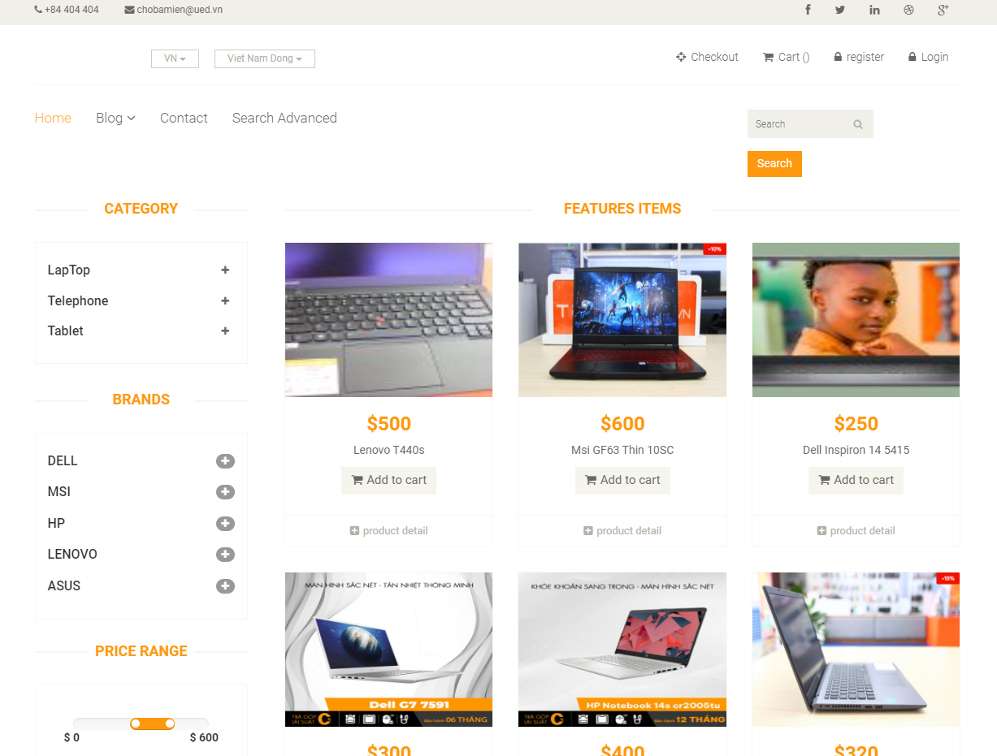

Hình 22: Giao diện trang chủ

Đây là giao diện trang chủ của trang web. Với trang này người quản lí, khách hàng kể cả đã là thành viên hay chưa là thành viên đều có thể truy cập. Trang web cung cấp các thông tin khuyến mãi, các món ăn đang bán và sắp bán cũng như thông tin của cửa hàng.

* + 1. **Giao diện chi tiết sản phẩm**

Đây là trang cung cấp thông tin chi tiết về sản phẩm được chọn mà sau khi người dùng click vào.

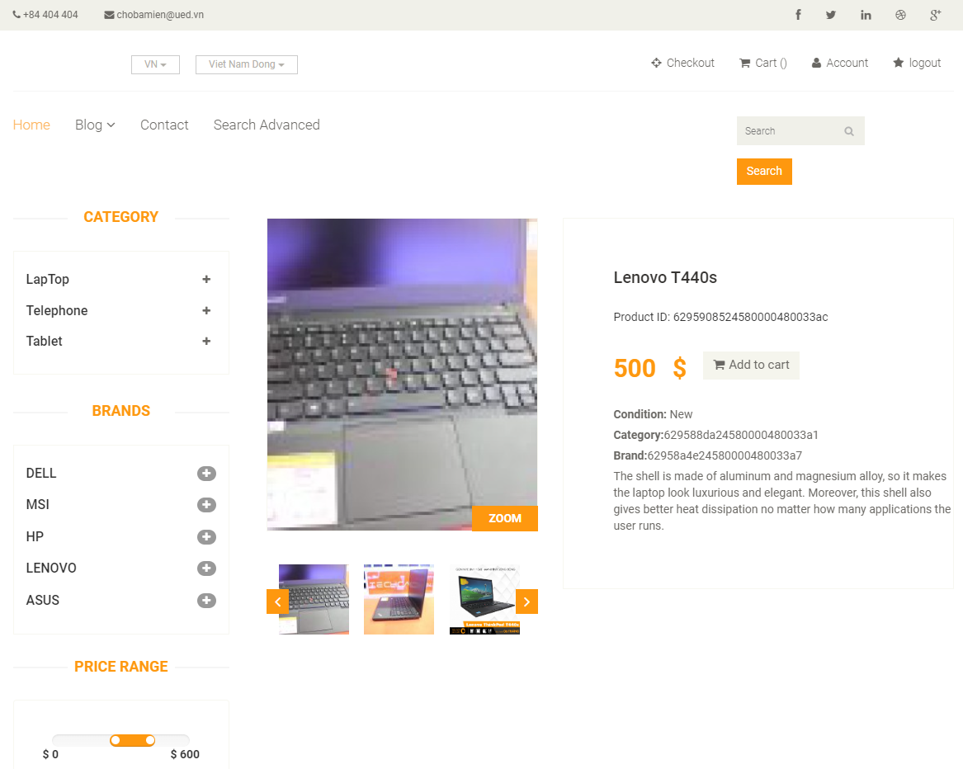

Hình 23: Giao diện chi tiết sản phẩm

* + 1. **Giao diện đăng nhập**

Người dùng sẽ đăng nhập vào tài khoản để đảm bảo việc mua hàng và thanh toán.

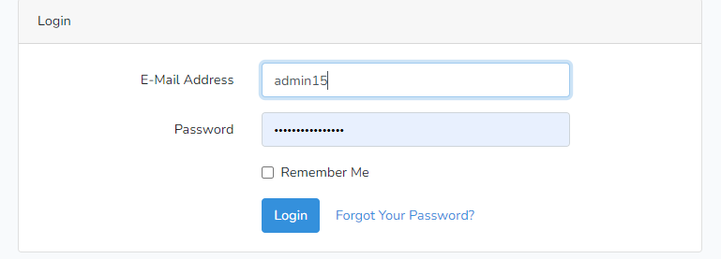

Hình 24: Giao diện đăng nhâp

* + 1. **Giao diện đăng kí**

Người dùng sẽ đăng kí tài khoản để trở thành thành viên của cửa hàng

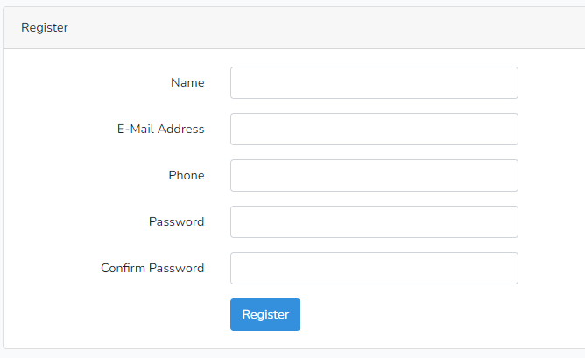

Hình 25: Giao diện đăng kí

* + 1. **Giao diện quản lý tài khoản**

Sau khi click vào quản lý tài khoản, hệ thống sẽ chuyển đến trang cá nhân của thành viên. 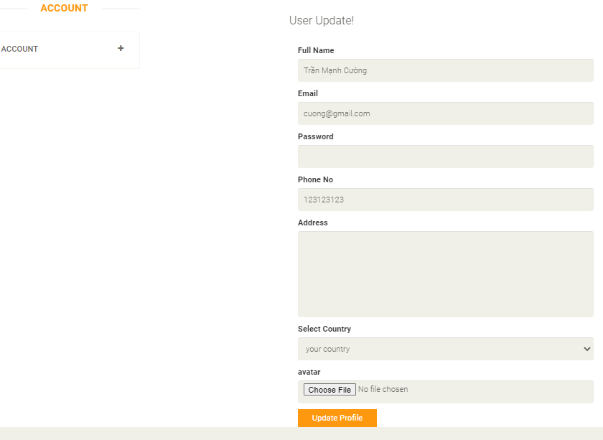

Hình 26: Giao diện quản lý tài khoản

* + 1. **Giao diện quản lý của Admin**

Nếu sau khi đăng nhập và hệ thông xác nhận có vai trò là người quản lý thì sẽ có thêm tuỳ chọn quản trị website và sau khi nhấn vào sẽ được chuyển hướng đến giao diện quản lý như phía dưới

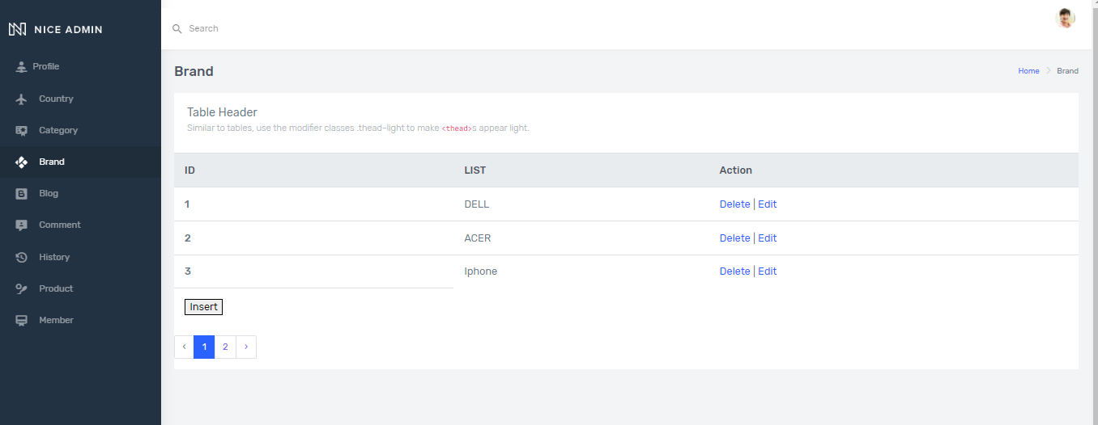

Hình 27: Giao diện quản lý trang Admin

* + 1. **Giao diện giỏ hàng**

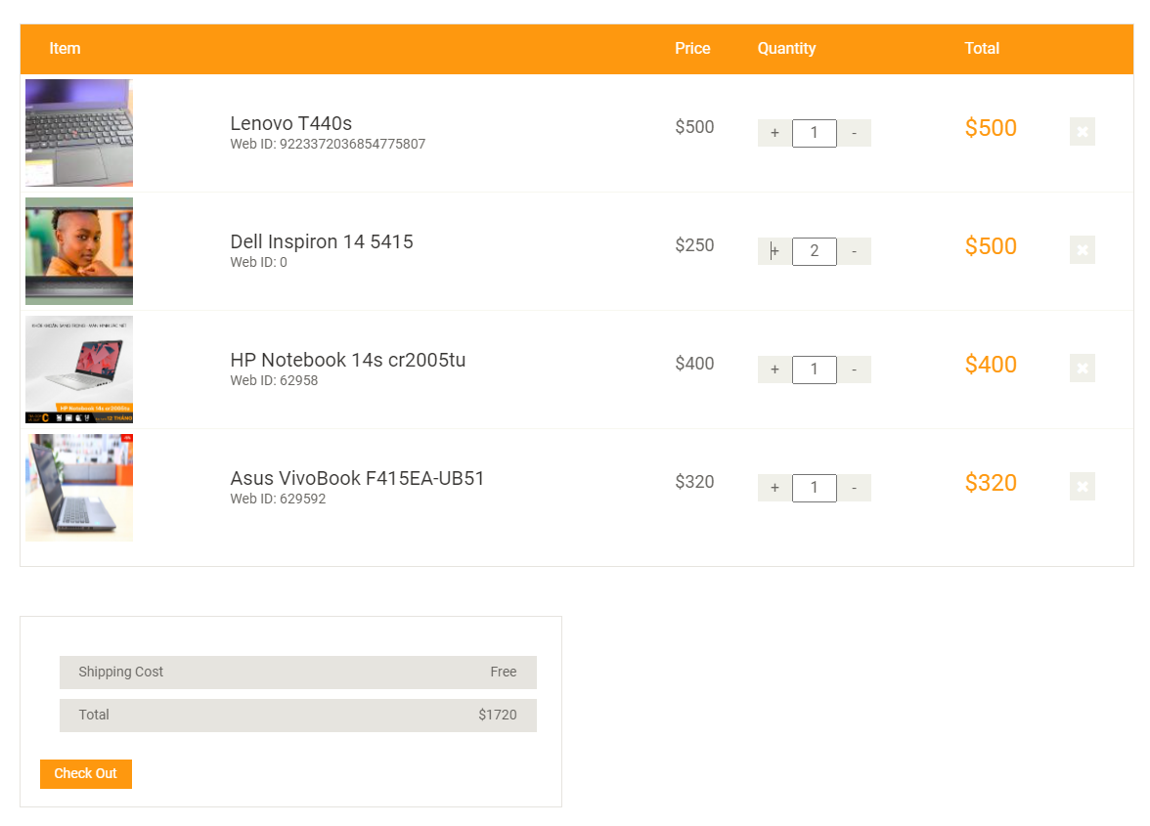

Hình 28: Giao diện giỏ hàng

Người dùng chọn sản phẩm thì nó sẽ được đưa vào giỏ hàng sau đó vào giỏ hàng dể thanh toán cũng lúc nhiều sản phẩm trong một lần giao dịch

* + 1. **Giao diện quản lí sản phẩm**

Trong trang này, người quản lí kiểm soát được toàn bộ thông tin của các sản phẩm. 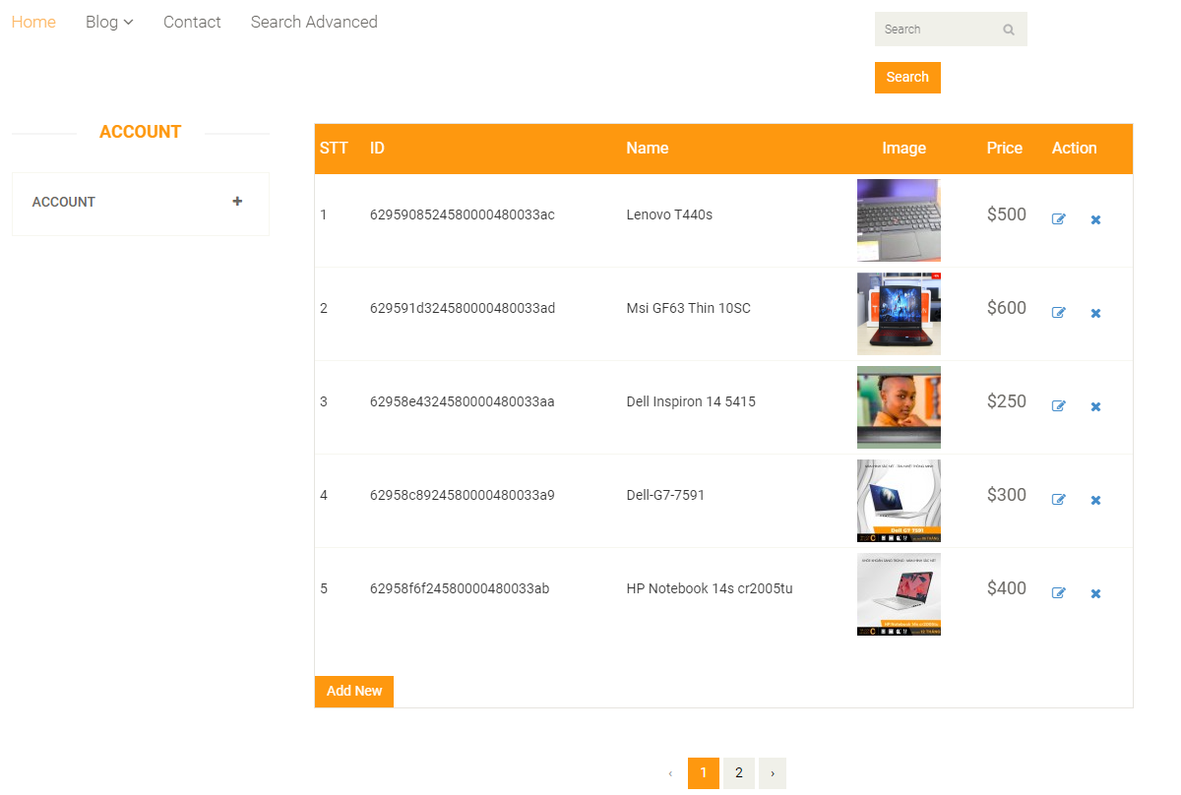

Hình 29: Giao diện quản lý sản phẩm

* + 1. **Giao diện thêm sản phẩm**

Trong trang này, người quản lí có thể thêm sản phẩm mới vào website.

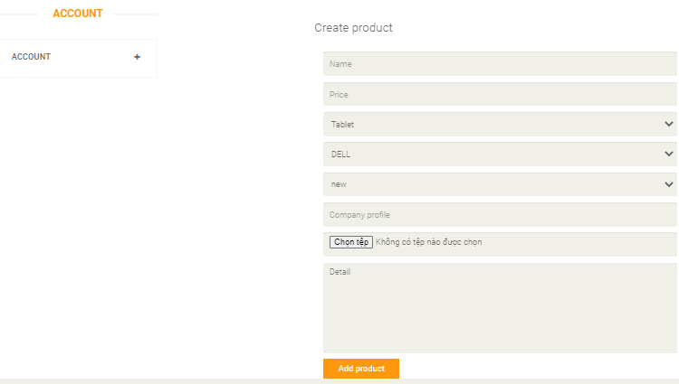

Hình 30: Giao diện thêm sản phẩm

* + 1. **Giao diện chỉnh sửa thông tin sản phẩm**

Trong trang này, người quản lí có thể chỉnh sửa mọi thông tin của sản phẩm bất kì.

Hình 31: Giao diện chỉnh sửa thông tin sản phẩm

* + 1. **Giao diện quản lí danh mục sản phẩm**

Trong trang này, người quản lí kiểm soát được toàn bộ thông tin của các danh mục sản phẩm đang có trong website với chức năng thêm, sửa, xoá.

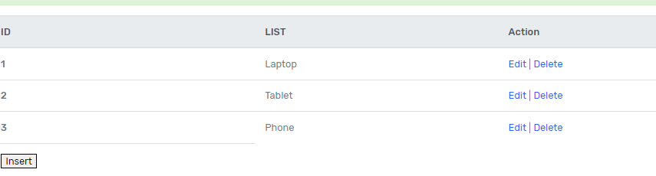

Hình 32: Giao diện quản lý danh mục sản phẩm

* + 1. **Giao diện quản lí thương hiệu sản phẩm**

Trong trang này, người quản lí kiểm soát được toàn bộ thông tin của các thương hiệu của các sản phẩm đang hiện có với chức năng thêm, sửa, xoá.

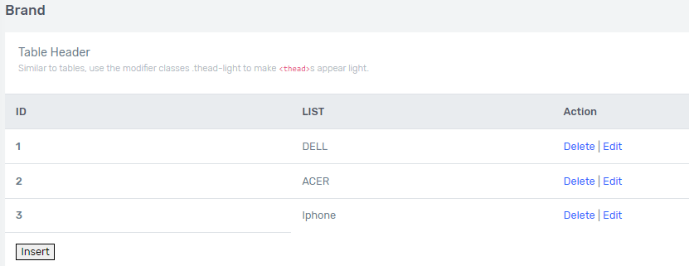

Hình 33: Giao diện quản lý thương hiệu sản phẩm

* + 1. **Giao diện quản lí thành viên**

Trong trang này, người quản lí kiểm soát được toàn bộ thông tin của các tài khoản thành viên với chức năng xoá thành viên.

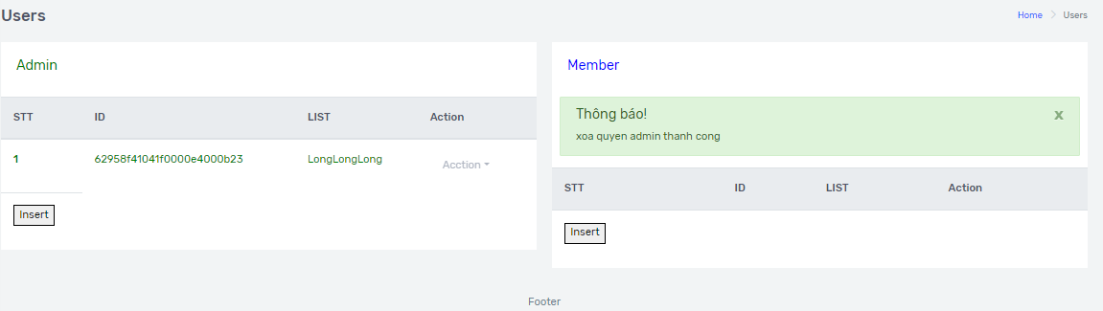

Hình 34: Giao diện quản lý thành viên

# **KẾT LUẬN VÀ HƯỚNG PHÁT TRIỂN**

* 1. **Kết quả đạt được**

**Về kiến thức và học tập**

Đối với lần nghiên cứu này, em đã xem đây là một cơ hội và cũng là một thử thách đối với bản thân để tự học hỏi, rèn luyện những điều mới lạ từ các ngôn ngữ lập trình hay framework của chúng. Khi tiếp xúc và thực hành dùng các ngôn ngữ, em đều nhận ra được sự thú vị, đặc trưng riêng biệt mà chúng hỗ trợ. Bên cạnh đó, việc áp dụng các kiến thức đã học và tự học cũng là điều thu hút em. Điển hình như ngôn ngữ PHP, HTML, CSS, Javascript… đều đã được thầy cô truyền tải cho chúng em trên giảng đường, bây giờ, nó lại trở thành kiến thức căn bản, nền tảng để em tiếp tục con đường tự tìm tòi, học hỏi. Đặc biệt, về khả năng phân tích, thiết kế hệ thống hay giải quyết các vấn đề trong quá trình nghiên cứu đều một lần nữa được củng cố, áp dụng một cách linh hoạt. Xây dựng được cơ sở dữ liệu trong quá trình nghiên cứu và phân tích hệ thống nhằm đáp ứng tốt cho việc viết chương trình. Và không quên chú trọng vào việc tìm hiểu và nghiên cứu cấu trúc của hệ thống để đảm bảo trải nghiệm tốt nhất cho người dùng.

**Về phần mềm**

Phần mềm được viết bằng ngôn ngữ PHP đóng vai trò như là một server để như xử lí logic, để tìm kiếm, lưu trữ, hoặc thay đổi dữ liệu và phục vụ trở lại người dùng. Phần mềm được viết rõ ràng các phần liên quan đến các ngôn ngữ nên hệ thống được vận hành một cách nhanh chóng và chính xác, đảm bảo trải nghiệm cho người dùng một cách tốt nhất. Bên cạnh đó việc tìm kiếm và đặt hàng mà mục tiêu của hệ thống nhằm hướng đến người sử dụng là khách hàng nên việc đảm bảo tốc độ tải trang, khả năng truy xuất là thực sự cần thiết. Bên cạnh đó việc thiết kế bố cục, tương phản đều được chau chuốt kĩ lưỡng để thu hút sự thích thú của người tiêu dùng. Về phía hệ thống, xử lí tốt các dữ liệu, yêu cầu người dùng gửi đến, đảm bảo tính đúng đắn, nhanh chóng. Thêm vào đó, hệ thống còn cung cấp được một số tính năng cơ bản cho người quản lí và khách hàng đúng nhu cầu.

* 1. **Hạn chế của đề tài**

Hệ thống dành cho khách hàng và cả người quản lí thật sự là một hệ thống lớn, cần đầu tư thời gian, công sức và cả sự nỗ lực để hoàn thiện. Song, do thời gian nghiên cứu có hạn, hệ thống mà em phân tích và thiết kế vẫn còn nhiều hạn chế:

* Chưa thực hiện được chức năng thanh toán online qua các thẻ tín dụng, ví điện tử,…
* Tính bảo bảo mật cho hệ thống chưa được hoàn chỉnh.
* Kiến thức thực tế và kiến thức lập trình còn hạn chế nên tính chuyên nghiệp của chương trình chưa cao, bắt lỗi chưa kĩ ở một số chổ và một số tính năng chưa tối ưu.
* Giao diện chưa được hoàn chỉnh như ý muốn của bản thân.
  1. **Hướng phát triển**

Hướng phát triển là cần hoàn chỉnh các chứ năng đề ra và bổ sung những tính năng mới, công nghệ mới vào đề tài nhằm khắc phục những hạn chế của đề tài và phát triển một hệ thống hoàn chỉnh, thân thiện với người sử dụng.

**TÀI LIỆU THAM KHẢO**

[1] <https://vi.wikipedia.org/wiki/Internet>

[2] <https://vi.wikipedia.org/wiki/World_Wide_Web>

[3] <https://webso.vn/web-tinh-va-web-dong-la-gi>

[4] <https://vi.wikipedia.org/wiki/PHP>

[5] https://viettuts.vn/php

[6] [O`Reilly] - JavaScript. The Definitive Guide, 6th ed. - [Flanagan]

[7] <https://bizfly.vn/techblog>

[8] https://www.mongodb.com/try/download/community

[9] https://viblo.asia/p/tong-quan-ve-mongodb-EoDkQoxqGbV

[10] <https://www.w3schools.com/bootstrap4/>

[11] https://stackoverflow.com/

# **NHẬN XÉT CỦA CÁN BỘ HƯỚNG DẪN**

*Đà Nẵng, ngày … tháng … năm …*

**Cán bộ hướng dẫn**

# **NHẬN XÉT CỦA HỘI ĐỒNG PHẢN BIỆN**

*Đà Nẵng, ngày … tháng … năm …*

**Hội đông phản biện**